INFORME DE RENDICION DE CUENTAS DEL AÑO 2025

Cumpliendo con la normativa Constitucional y teniendo como organismo rector al Consejo de Participación Ciudadana y Control Social, reconocemos al pueblo como primer mandante y fiscalizador del poder público y estando obligados permanentemente a justificar los actos ante la ciudadanía de informar de las responsabilidades en el ejercicio de la gestión administración de los recursos públicos.

Para mejorar considerablemente la interrelación existente entre la ciudadanía y las instituciones públicas, en el ejercicio del derecho de la participación para impulsar y desarrollar los mecanismos de control social en los asuntos del manejo adecuado de los recursos públicos que le pertenecen.

Los ciudadanos al tener acceso a la información relacionada a la gestión pública e involúcralos a participar de las políticas públicas aseguramos el derecho de las y los ciudadanos a ser parte de la formulación, implementación y evaluación con miras a mejorar los servicios y calidad de vida.

Con el fin de generar confianza entre la ciudadanía y las instituciones públicas, cumplimos con la rendición de cuentas en el periodo 01 de enero al 31 diciembre del 2025, esperando la participación de la ciudadanía de la Parroquia San Sebastián del Coca con el fin de elaborar compromisos y observancia de su cumplimiento.

MARCO LEGAL

De acuerdo a la Constitución de la República del Ecuador en su artículo 83 El numeral 11, cita que son deberes y responsabilidades de las ecuatorianas y los ecuatorianos, sin perjuicio de otros previstos en la Constitución y la ley, asumir las funciones públicas como un servicio a la colectividad y rendir cuentas a la sociedad y a la autoridad, de acuerdo con la ley.

Además, la Constitución de la República del Ecuador el artículo 100, numeral 4, cita que “En todos los niveles de gobierno se conformarán instancias de participación integradas por autoridades electas, representantes del régimen dependiente y representantes de la sociedad del ámbito territorial de cada nivel de gobierno, que funcionarán regidas por principios democráticos. La participación en estas instancias se ejerce para: fortalecer la democracia con mecanismos permanentes de transparencia, rendición de cuentas y control social”.

Por último, la Constitución de la República del Ecuador en su Art. 297, establece que todo programa financiado con recursos públicos tendrá objetivos, metas y un plazo predeterminado para ser evaluado, en el marco de lo establecido en el Plan Nacional de Desarrollo. Las Instituciones y entidades que reciban o transfieran bienes o recursos públicos se someterán a las normas que las regulan y a los principios y procedimientos de transparencia, rendición de cuentas y control público.

El Código Orgánico de Organización Autonomía y Descentralización en su Artículo 64, literal d, cita que son funciones del gobierno autónomo descentralizado parroquial rural, elaborar el plan parroquial rural de desarrollo; el de ordenamiento territorial y las políticas públicas; ejecutar las acciones de ámbito parroquial que se deriven de sus competencias, de manera coordinada con la planificación cantonal y provincial; y, realizar en forma permanente, el seguimiento y rendición de cuentas sobre el cumplimiento de las metas establecidas.

Este mismo marco legal como es el COOTAD establece en su Artículo 70, literal v, de las atribuciones del presidente o presidenta de la junta parroquial rural, el presentar a la junta parroquial rural y a la ciudadanía en general un informe anual escrito, para su evaluación a través del sistema de rendición de cuentas y control social, acerca de la gestión administrativa realizada, destacando el cumplimiento e impacto de sus competencias exclusivas y concurrentes, así como de los planes y programas aprobadas por la junta parroquial, y los costos unitarios y totales que ello hubiera representado; y, El COOTAD también cita en su artículo 165, que los recursos económicos transferidos, generados y recaudados por los gobiernos autónomos descentralizados son recursos públicos, y tendrán la obligación de aplicar los procedimientos que permitan la transparencia, acceso a la información, rendición de cuentas y control público sobre la utilización de los recursos.

Al final el COOTAD establece en su artículo 266, sobre la Rendición de Cuentas, que al final del ejercicio fiscal, el ejecutivo del gobierno autónomo descentralizado convocará a la asamblea territorial o al organismo que en cada gobierno autónomo descentralizado se establezca como máxima instancia de participación, para informar sobre la ejecución presupuestaria anual, sobre el cumplimiento de sus metas, y sobre las prioridades de ejecución del siguiente año.

Sobre la planificación del desarrollo el COOTAD plantea en su artículo 295, literal d, que los gobiernos autónomos descentralizados, con la participación protagónica de la ciudadanía, planificarán estratégicamente su desarrollo con visión de largo plazo considerando las particularidades de su jurisdicción, que además permitan ordenar la localización de las acciones públicas en función de las cualidades territoriales, programas y proyectos con metas concretas y mecanismos que faciliten la evaluación, el control social y la rendición de cuentas.

El COOTAD también cita en su artículo 302 y 304, sobre la participación ciudadana que las autoridades ejecutivas y legislativas de los gobiernos autónomos descentralizados tendrán la obligación de establecer un sistema de rendición de cuentas a la ciudadanía conforme el mandato de la ley y de sus propias normativas y fortalecer la democracia local con mecanismos permanentes de transparencia, rendición de cuentas y control social; La Ley Orgánica de Participación Ciudadana en su artículo 58, cita sobre el funcionamiento de las asambleas locales, las mismas que se regirán por los principios de democracia, equidad de género y generacional, alternabilidad de sus dirigentes y rendición de cuentas periódicas. Se regularán por sus propios estatutos y formas de organización de acuerdo con la Constitución y la Ley.

La Ley Orgánica de Participación Ciudadana en su artículo 64, numeral 4, cita que la participación local, en todos los niveles de gobierno existirán instancias de participación con la finalidad de, fortalecer la democracia con mecanismos permanentes de transparencia, rendición de cuentas y control social; y, La Ley Orgánica de Participación Ciudadana en su artículo 88, establece el derecho ciudadano a la rendición de cuentas, y que las ciudadanas y ciudadanos, en forma individual o colectiva, comunas, comunidades, pueblos y nacionalidades indígenas, pueblos afroecuatoriano y montubio, y demás formas lícitas de organización, podrán solicitar una vez al año la rendición de cuentas a las instituciones públicas o privadas que presten servicios públicos, manejen recursos públicos o desarrollen actividades de interés público, así como a los medios de comunicación social, siempre que tal rendición de cuentas no esté contemplada mediante otro procedimiento en la Constitución y las leyes.

La ley Orgánica de Participación Ciudadana en artículo 89 define a la participación ciudadana como un proceso sistemático, deliberado, interactivo y universal, que involucra a autoridades, funcionarias y funcionarios o sus representantes legales, según sea el caso, que estén obligadas u obligados a informar y someterse a evaluación de la ciudadanía por las acciones u omisiones en el ejercicio de su gestión y en la administración de recursos públicos.

La ley Orgánica de Participación Ciudadana en artículo 90 establece que son sujetos obligados a rendir cuentas las autoridades del Estado, electas o de libre remoción, representantes legales de las empresas públicas o personas jurídicas del sector privado que manejen fondos públicos o desarrollen actividades de interés público, los medios de comunicación social, a través de sus representantes legales, están obligados a rendir cuentas, sin perjuicio de las responsabilidades que tienen las servidoras y los servidores públicos sobre sus actos y omisiones. En caso de incumplimiento de dicha obligación, se procederá de conformidad con la Ley Orgánica del Consejo de Participación Ciudadana y Control Social.

La ley Orgánica de Participación Ciudadana en artículo 95, cita que la periodicidad de la rendición de cuentas se realizará una vez al año y al final de la gestión, teniendo en consideración las solicitudes que realice la ciudadanía, de manera individual o colectiva, de acuerdo con la Constitución y la ley.
Con todo este marco Constitucional y legal, es que justificamos en la Parroquia San Sebastián del Coca, nuestra voluntad como Gobierno Autónomo Descentralizado Parroquial San Sebastián del Coca de rendir cuentas de nuestras actividades ejecutadas de manera directa y transparente.

ELEMENTOS ORIENTADORES

Dentro de los lineamientos que guía a la entidad, con el compromiso informar a la ciudadanía damos a conocer la visión y valores de la institución.

VISION DE LA PARROQUIA

El Gobierno Autónomo Descentralizado Parroquial Rural San Sebastián del Coca, contará con una infraestructura administrativa y técnica consolidada, tendrá una infraestructura básica, urbanística y turística respondiendo al Plan de Desarrollo y Ordenamiento Territorial, en el cual su verdadero objetivo final es el turismo, una parroquia que crece en forma ordenada que contará con servicios básicos, cubriendo las necesidades básicas insatisfechas, que responde a elevar el nivel de vida de los ciudadanos, el autoestima y llegar al buen vivir, cumpliendo todas las competencias con efectividad.

VALORES

Responsabilidad. - Dar atención a los compromisos adquiridos, y reconocer conscientemente las consecuencias de la actuación.

Transparencia. - La función pública se transparenta, ejecutándola con base a las normas constitucionales legales, facilitando que la gestión sea observada en forma directa por los grupos de interés.

Compromiso. - La predisposición y conocimiento para desempeñar con interés y esfuerzo la función pública que nos han encomendado.

Eficiencia. - Optimización del recurso disponible cumpliendo con los objetivos y metas programadas.

Honestidad. - El compromiso de actuar cumpliendo lo que se dijo que se va a hacer aplicando los principios éticos y valores institucionales cumpliendo con las responsabilidades asignadas.

ASPECTOS GENERALES PARA LA RENDICIÓN DE CUENTAS

Para poder elaborar el informe de rendición de cuentas tomaremos los siguientes aspectos que fueron tomados de la guía especializada de rendición de cuentas para los gobiernos autónomos descentralizados emitida por el CPCCS:

La información requerida por la ciudadanía durante la Fase I durante la cual se establecieron los temas de interés para este informe. Se debe responder las demandas de la ciudadanía de forma transparente, con un documento de lectura sencilla.

La información de lo planificado y ejecutado durante el año según el POA o PAPP. Se debe crear la relación entre los propósitos a largo plazo, los propósitos a corto plazo y lo que se cumplieron durante el año.

La información de los recursos económicos planificados y utilizados para el logro de esos resultados.

La relación de los resultados con la oferta de campaña y los ejes del Plan de Desarrollo.

OBJETIVOS PARA LA RENDICIÓN DE CUENTAS

El objetivo del presente documento es:

Realizar el informe anual de rendición de cuentas correspondiente al año fiscal 2025, conforme lo establecido en la Ley Orgánica del Consejo de Participación Ciudadana y Control Social y en el Reglamento emitido para el efecto. Además, el proceso de Rendición de Cuentas permitirá transparentar la información pública, garantizar el acceso de los mandates a la información pública, informar sobre el cumplimiento del Plan de Desarrollo y Ordenamiento Territorial de la parroquia San Sebastián del Coca 2024-2027; propiciando el ejercicio ciudadano de control social y del cumplimiento de políticas públicas y el desarrollo de la gestión del GAD Parroquial Rural San Sebastián del Coca.

Según la Ley Orgánica de Participación Ciudadana, los objetivos de la rendición de cuentas son:

- Garantizar a los mandantes el acceso a la información de manera periódica y permanente, con respecto a la gestión pública;

- Facilitar el ejercicio del derecho a ejecutar el control social de las acciones u omisiones de los gobernantes y los gobernantes, funcionarias y funcionarios, o de quienes manejen fondos públicos;

- Vigilar el cumplimiento de las políticas públicas; y,

- Prevenir y evitar la corrupción y el mal gobierno.

DESARROLLO CONTENIDOS

Plan de Desarrollo y Ordenamiento Territorial de la parroquia San Sebastián del Coca 2024-2027.

COMPONENTE | OBJETIVOS DEL PDyOT PARROQUIAL
FÍSICO AMBIENTAL | Promover el manejo sustentable de los recursos naturales de la Parroquia.  Promover el desarrollo e implementación de estrategias integradas, equilibradas y resilientes ante el cambio climático, riesgos y seguridad ciudadana.
ASENTAMIENTOS HUMANOS | Garantizar la provisión de obras y servicios públicos de calidad dentro de la Parroquia.  Consolidar los procesos de planificación territorial con sus habitantes y articuladamente con los diferentes niveles de gobierno.
SOCIO CULTURAL | Fomentar el desarrollo humano de los habitantes de la circunspección territorial garantizando la organización de los ciudadanos en la Parroquia.
ECONÓMICO PRODUCTIVO | Potenciar el desarrollo económico y turístico de la Parroquia.
POLÍTICO INSTITUCIONAL | Fortalecer la institución parroquial con procesos de eficiencia, eficacia e innovación para el desarrollo del territorio en el marco de sus competencias.

ESTADO DE OBRAS Y PROYECTOS A DICIEMBRE 2025

Se describen las obras y proyectos contratados por el GADPRSSC durante el año 2025 y el estado en el que se encuentran cada una de ellas.

Proyecto: PROGRAMA DE REFORESTACIÓN CON ESPECIES MADERABLES NATIVAS PARA LA RECUPERACIÓN DE ECOSISTEMAS DEGRADADOS Y CONTROL DE LA EROSIÓN PROGRESIVA EN COMUNAS, COMUNIDADES Y EN LA CABECERA PARROQUIAL SAN SEBASTIÁN DEL COCA, CANTÓN LA JOYA DE LOS SACHAS, PROVINCIA DE ORELLANA
Contrato Principal: El Presupuesto contratado es de $ 5,995.25 (SIN IVA).
Estado: Ejecutado 100%
Beneficiarios: 320 familias de las comunas, comunidades entre las cuales se detallan Toyuca, Wataraku, San Pablo que se encuentran en mayor riesgo de erosión.
Anexo Fotográfico:

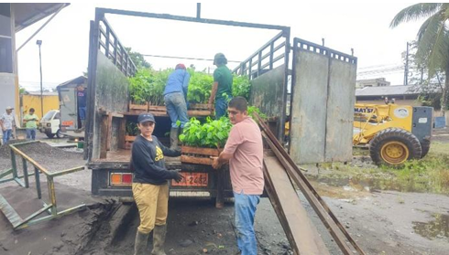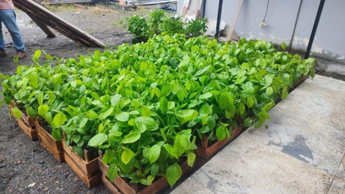

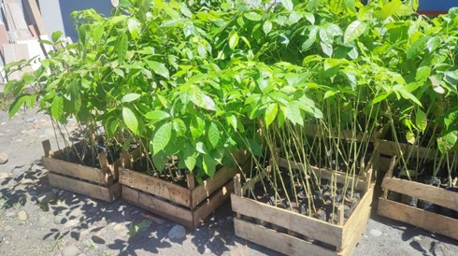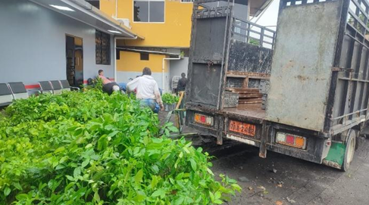

Proyecto: ADQUISICIÓN DE MATERIALES DE CONSTRUCCIÓN PARA MARQUESINAS SOLARES EN COMUNAS Y COMUNIDADES PRODUCTIVAS DE LA PARROQUIA SAN SEBASTIÁN DEL COCA, CANTÓN LA JOYA DE LOS SACHAS, PROVINCIA DE ORELLANA.
Presupuesto general del Proyecto: $ 48,060.54 (SIN IVA).
Presupuesto Orden de Compra: $ 9,502.72 (SIN IVA).
Presupuesto Contrato: $ 38,557.82 (SIN IVA).
Estado: Ejecución 100 %Beneficiarios: 58 socios de las diferentes comunas, comunidades de la parroquia de San Sebastián del Coca
Anexo Fotográfico:

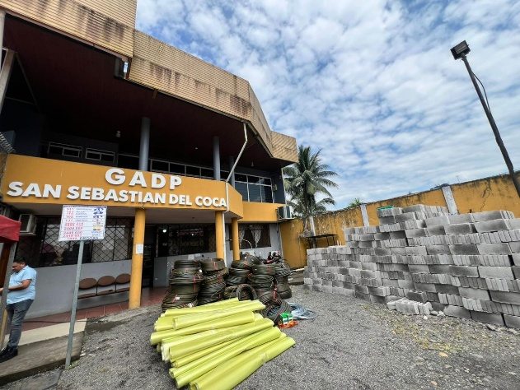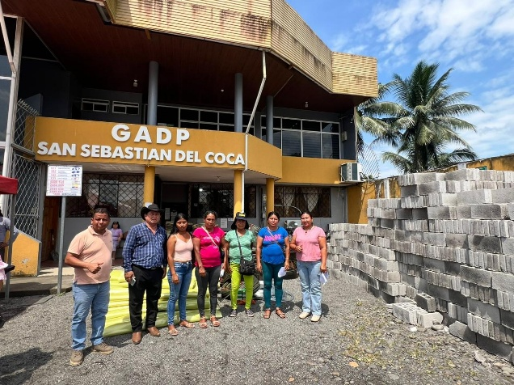

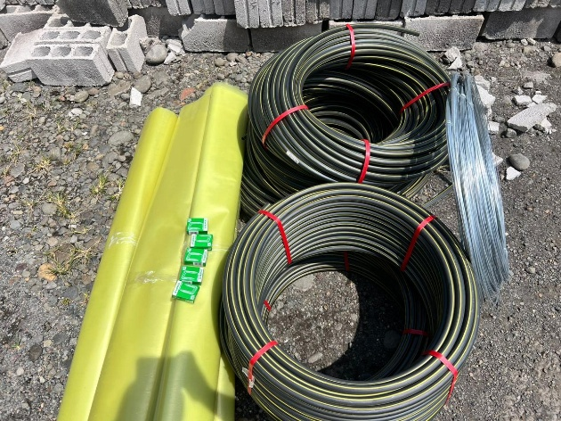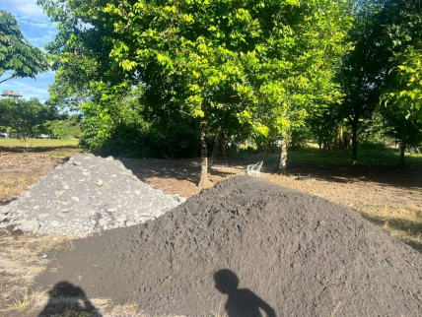

Proyecto: PROYECTO DE CACAO EN LA COMUNIDAD TOYUCA
Contrato Principal: El Presupuesto contratado es de $ 19,180.00 (SIN IVA).
Estado: 30%, se encuentra en etapa precontractual publicado en el portal de compras publicas
Beneficiarios: Comunidad Toyuca de la parroquia de San Sebastián del Coca

Proyecto: FOMENTO DEPORTIVO EN LOS NIÑOS Y JOVENES
Presupuesto Principal: El Presupuesto es $ 11,000.00 (SIN IVA).
CONTRATACION DEL ENTRENADOR DEPORTIVO MEDIANTE CONTRATO DE SERVICIOS PROFESIONALES 002-GADPRSSC-2025 | $ 9,000.00
ADQUISICION DE IMPLEMENTOS DEPORTIVOS (BALONES) | $ 2,000.00
DIFERENCIA | $ 0.00
Estado: Ejecutado 100%
Beneficiarios: 265 niños de las comunas, comunidades y centro poblado de la parroquia
Anexo Fotográfico:
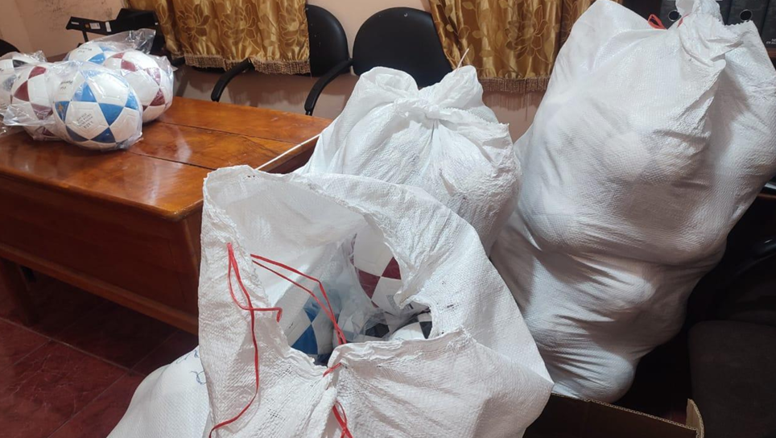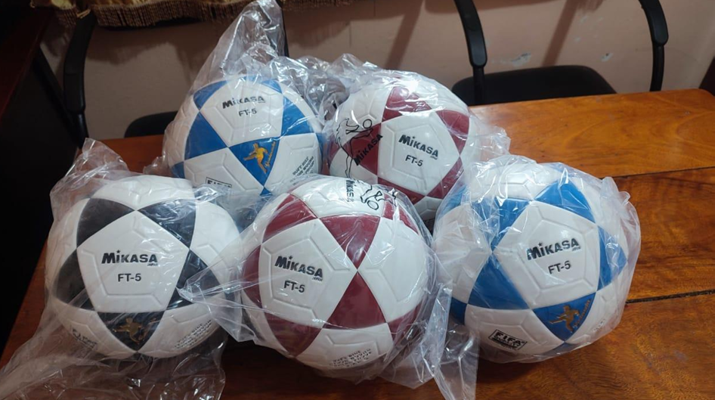

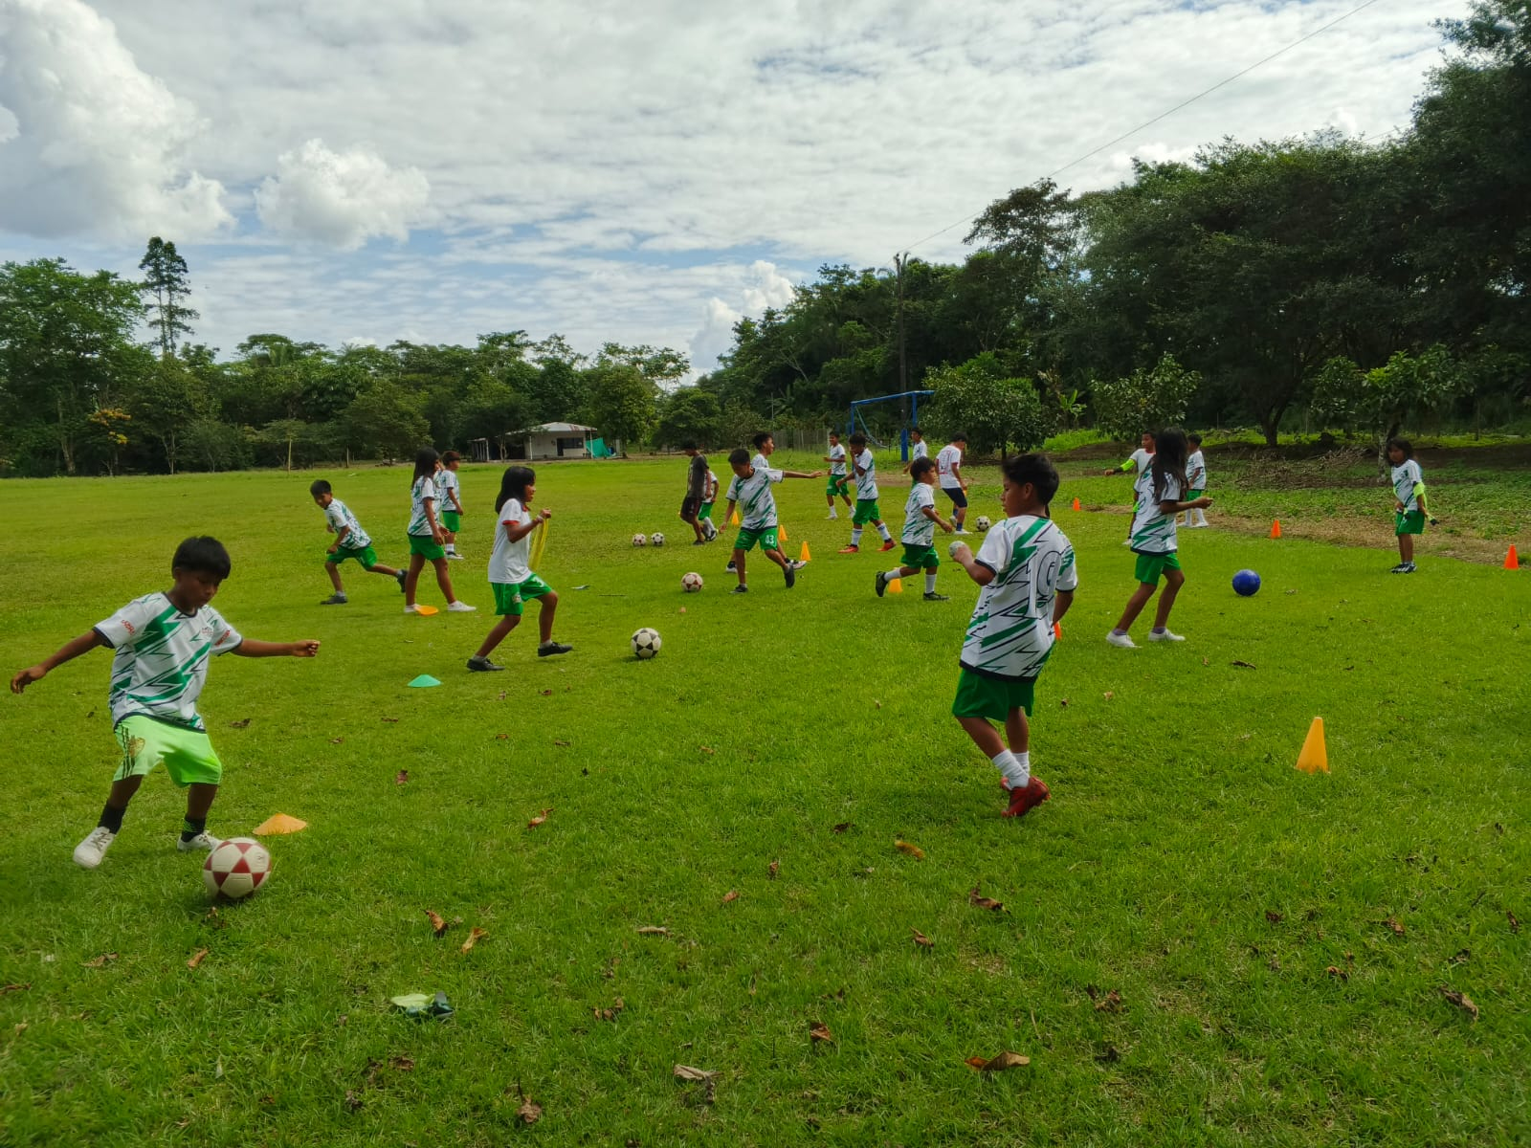

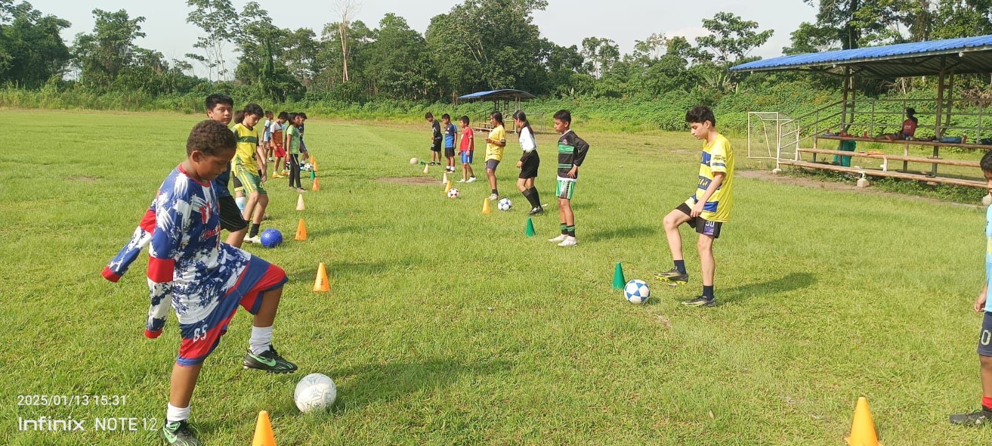

Proyecto: SERVICIOS DE ATENCION A GRUPOS PRIORITARIOS (10%).
Presupuesto General 10%: $ 25,981.84 (SIN IVA).
“FORTALECIMIENTO A LOS GRUPOS DE ATENCIÓN PRIORITARIA DE LA PARROQUIA SAN SEBASTIÁN DEL COCA, CANTÓN LA JOYA DE LOS SACHAS, PROVINCIA DE ORELLANA, CON PRESUPUESTO DEL AÑO 2025, ADQUISICIÓN DE MENAJE DE HOGAR PARA LOS ADULTOS MAYORES Y PERSONAS CON DISCAPACIDAD 2025” | $ 9,950.90
“FORTALECIMIENTO A LOS GRUPOS DE ATENCIÓN PRIORITARIA DE LA PARROQUIA SAN SEBASTIÁN DEL COCA, CANTÓN LA JOYA DE LOS SACHAS, PROVINCIA DE ORELLANA, CON PRESUPUESTO DEL AÑO 2025, ADQUISICIÓN DE KIT DE PAÑALERA PARA EL GRUPO PRIORITARIO DE MUJERES EMBARAZADAS 2025” | $ 6,484.62
“ADQUISICIÓN DE UNIFORMES DEPORTIVOS PARA LOS INTEGRANTES DE LA ESCUELA DE FUTBOL DE LA PARROQUIA SAN SEBASTIÁN DEL COCA” | $ 2,811.00
Estado: Ejecutado 100%
Beneficiarios: 265 niños de las comunas, comunidades y centro poblado de la parroquia, 43 adultos mayores y personas con discapacidad, 69 mujeres embarazadas.
Anexo Fotográfico:
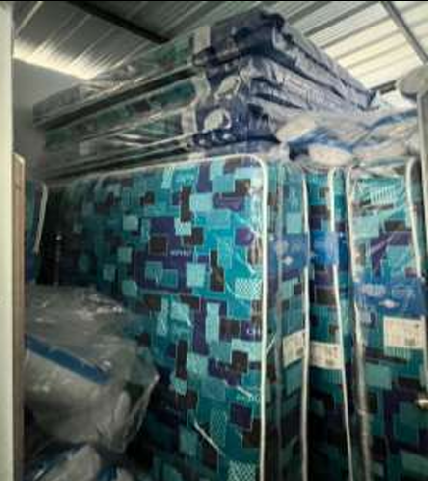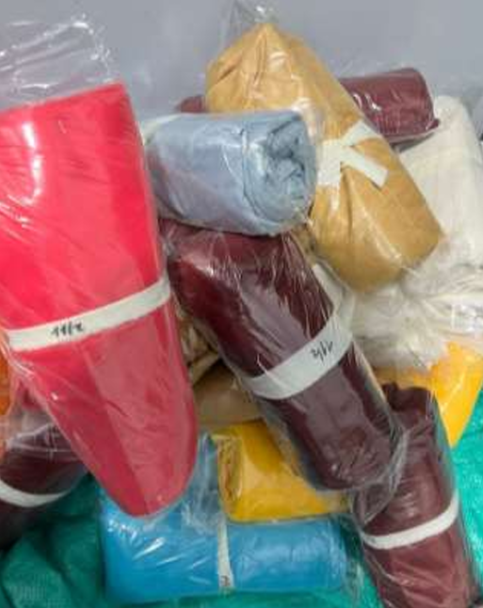

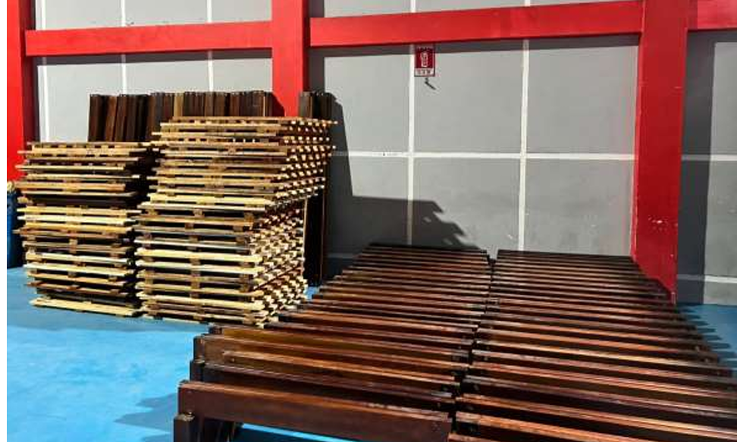

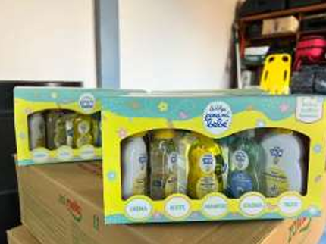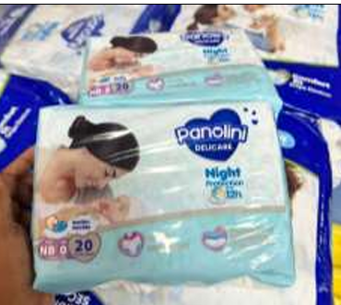

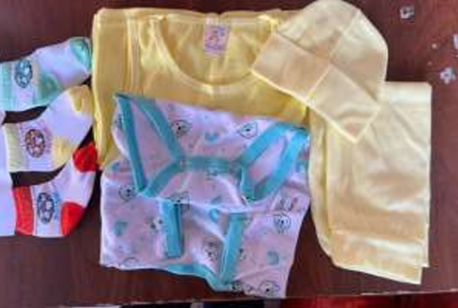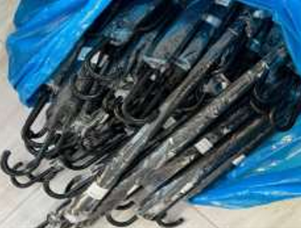

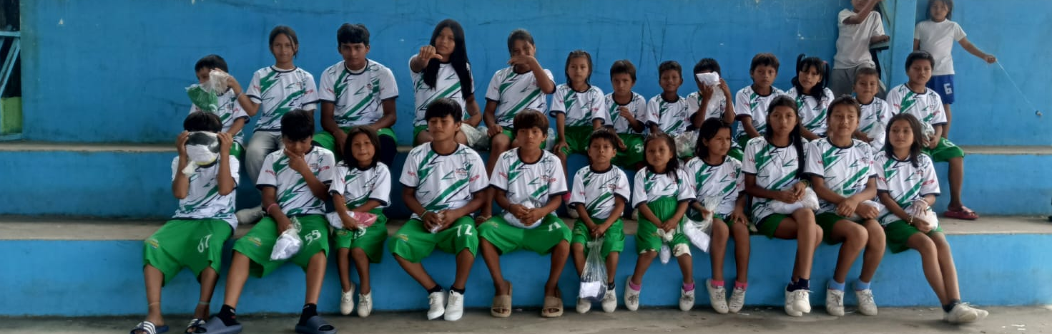

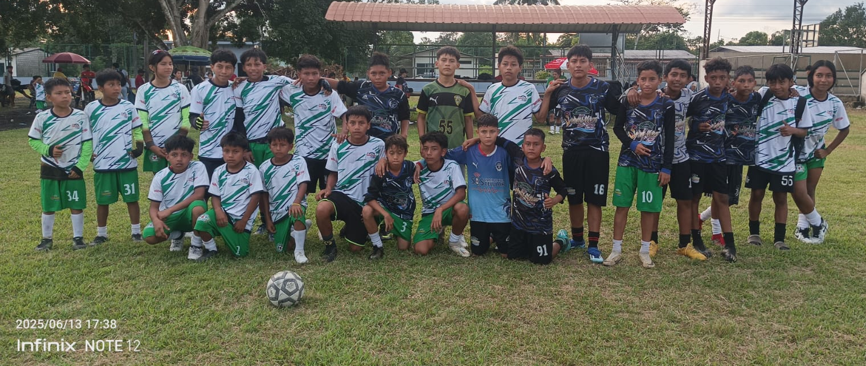

Proyecto: EVENTOS CULTURALES DEL GAD PARROQUIAL
Presupuesto General: $ 24.150,00 (SIN IVA).
“FORTALECIMIENTO DE LA DIVERSIDAD CULTURAL Y SOCIAL A TRAVÉS DE JORNADAS DE ARTE, DEPORTE RECREATIVO, GASTRONOMÍA Y FERIA DE PRODUCTOS DE LA ZONA PARA DINAMIZAR LA ECONOMÍA LOCAL DE LA PARROQUIA SAN SEBASTIÁN DEL COCA, CANTÓN LA JOYA DE LOS SACHAS, PROVINCIA DE ORELLANA” (JUNIO) | $ 7,150.00
EQUIPO DE SONIDO Y TÉCNICO PARA EL PROYECTO: “FORTALECIMIENTO DE LA DIVERSIDAD CULTURAL Y SOCIAL A TRAVÉS DE LAS JORNADAS DE ARTE, DEPORTE RECREATIVO, GASTRONOMÍA Y FERIA DE PRODUCTOS DE LA ZONA PARA DINAMIZAR LA ECONOMÍA LOCAL DE LA PARROQUIA SAN SEBASTIÁN DEL COCA, CANTÓN LA JOYA DE LOS SACHAS, PROVINCIA DE ORELLANA” (JUNIO) | $ 7,200.00
“FORTALECIMIENTO DE INTEGRACION SOCIO CULTURAL, ARTES, DEPORTE Y RECREACIÓN DE LOS HABITANTES DE LA PARROQUIA RURAL SAN SEBASTIÁN DEL COCA, CANTÓN LA JOYA DE LOS SACHAS, PROVINCIA DE ORELLANA” (DICIEMBRE) | $ 9,800.00
Estado: Ejecutado 100%
Beneficiarios: Población general de la Parroquia San Sebastián del Coca.
Anexo Fotográfico:

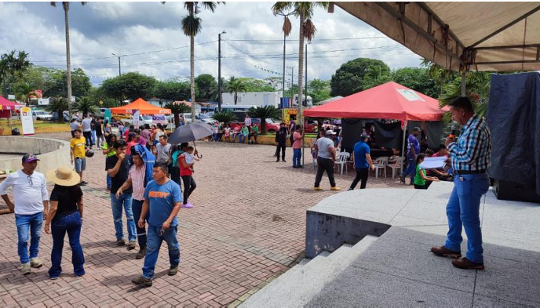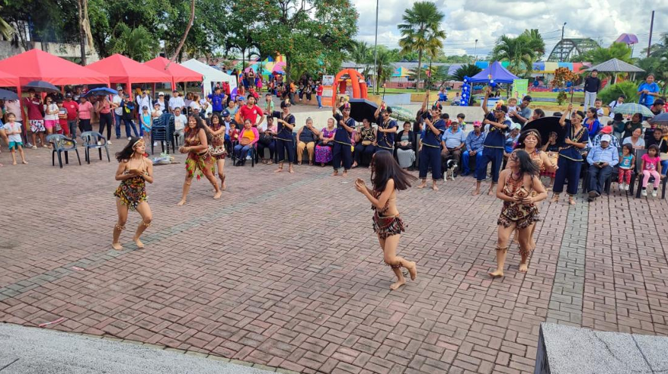

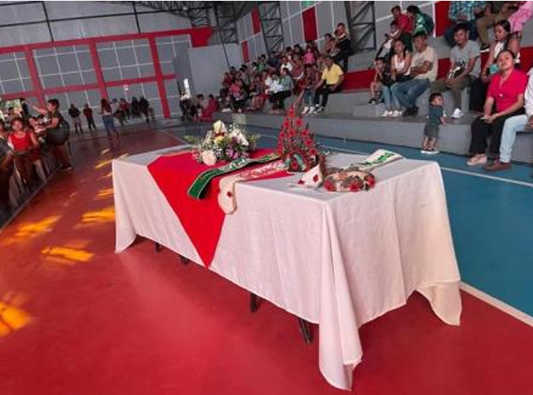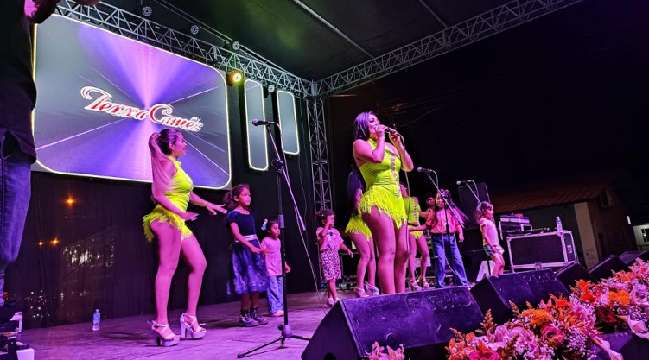

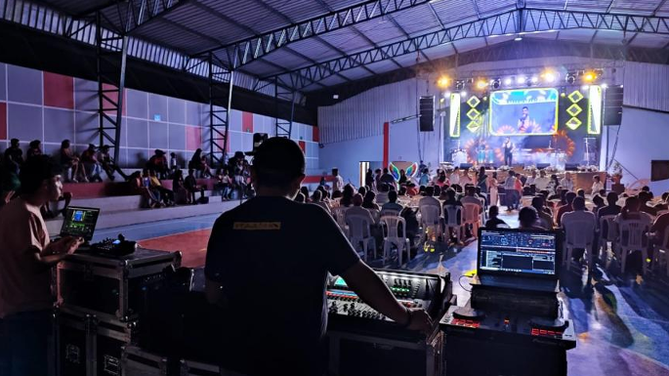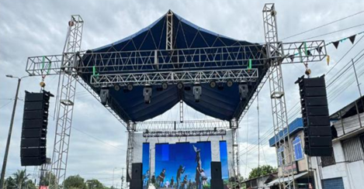

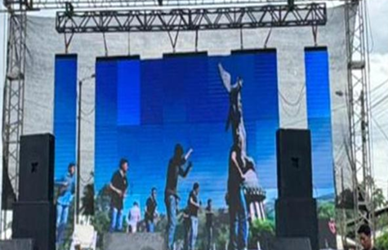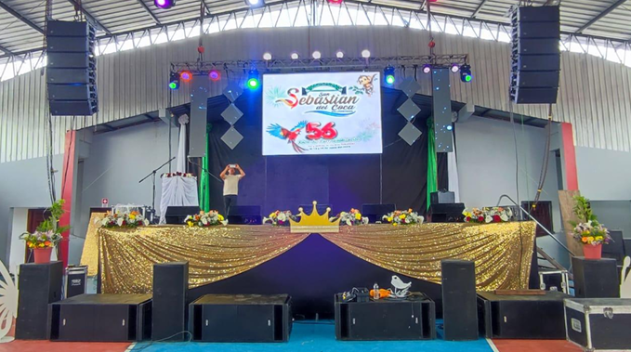

Proyecto: CAMPAÑA DE PREVENCION Y ERRADICACION DE LA VIOLENCIA DE GENERO CONTRA LAS MUJERES
Contrato Principal: El Presupuesto contratado es de $ 3,750.00 (SIN IVA).
Estado: Ejecutado 100%
Beneficiarios: Mujeres de las comunas, comunidades y sector urbano de la parroquia de San Sebastián del Coca
Anexo Fotográfico:

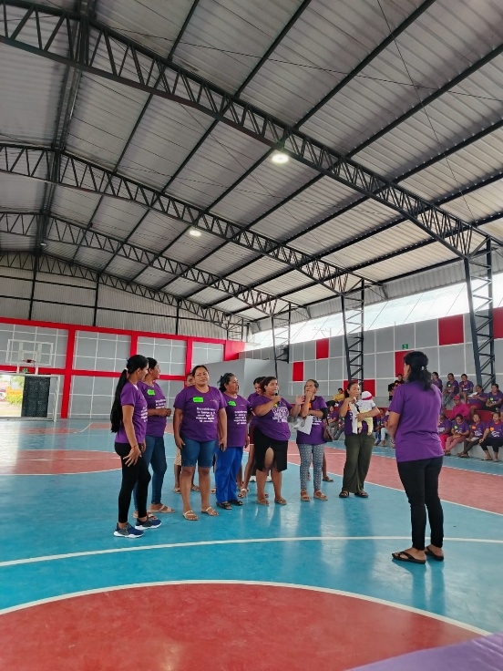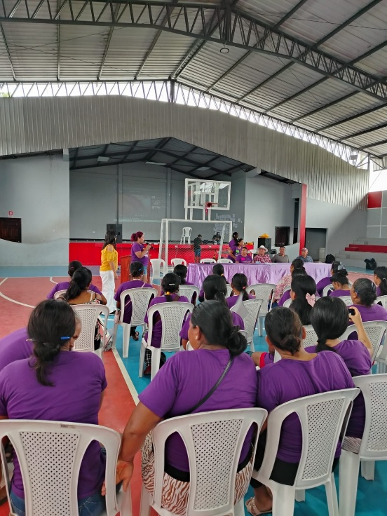

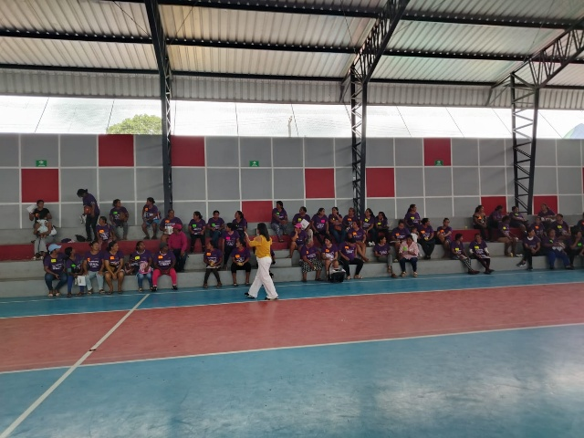

Proyecto: ADOQUINADO DE LAS CALLE C Y CALLE 3 UBICADO EN EL BARRIO AMAZONAS, DE LA PARROQUIA SAN SEBASTIÁN DEL COCA, CANTÓN LA JOYA DE LOS SACHAS, PROVINCIA DE ORELLANA
Contrato Principal: El Presupuesto es de $ 202,013.48 (SIN IVA).
Estado: 30% Se encuentra en etapa precontractual publicado en el portal de compras publicas
Beneficiarios: Población de la Parroquia San Sebastián del Coca (barrio Amazonas)

Proyecto: PARADA DE BUSES COMUNIDAD NUEVA ESPERANZA
Contrato Principal: El Presupuesto contratado es de usd. 8,525.14 (SIN IVA).
Estado: Ejecutado 100%
Beneficiarios: Comunidad Nueva Esperanza
Anexo Fotográfico:
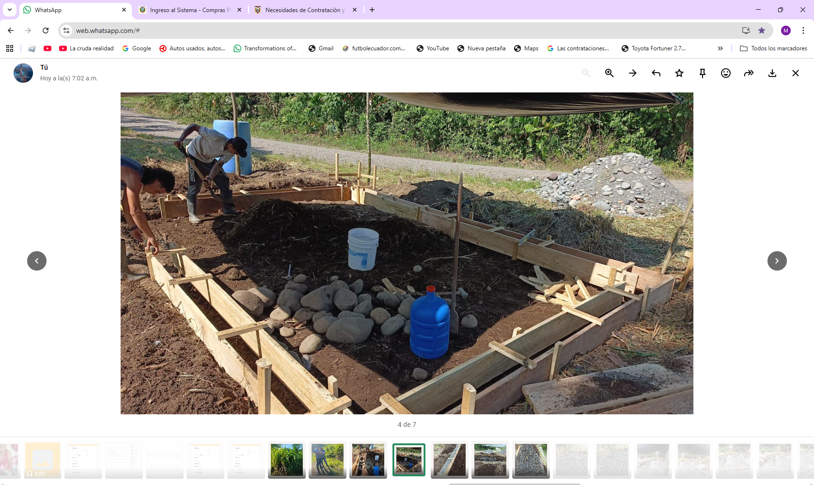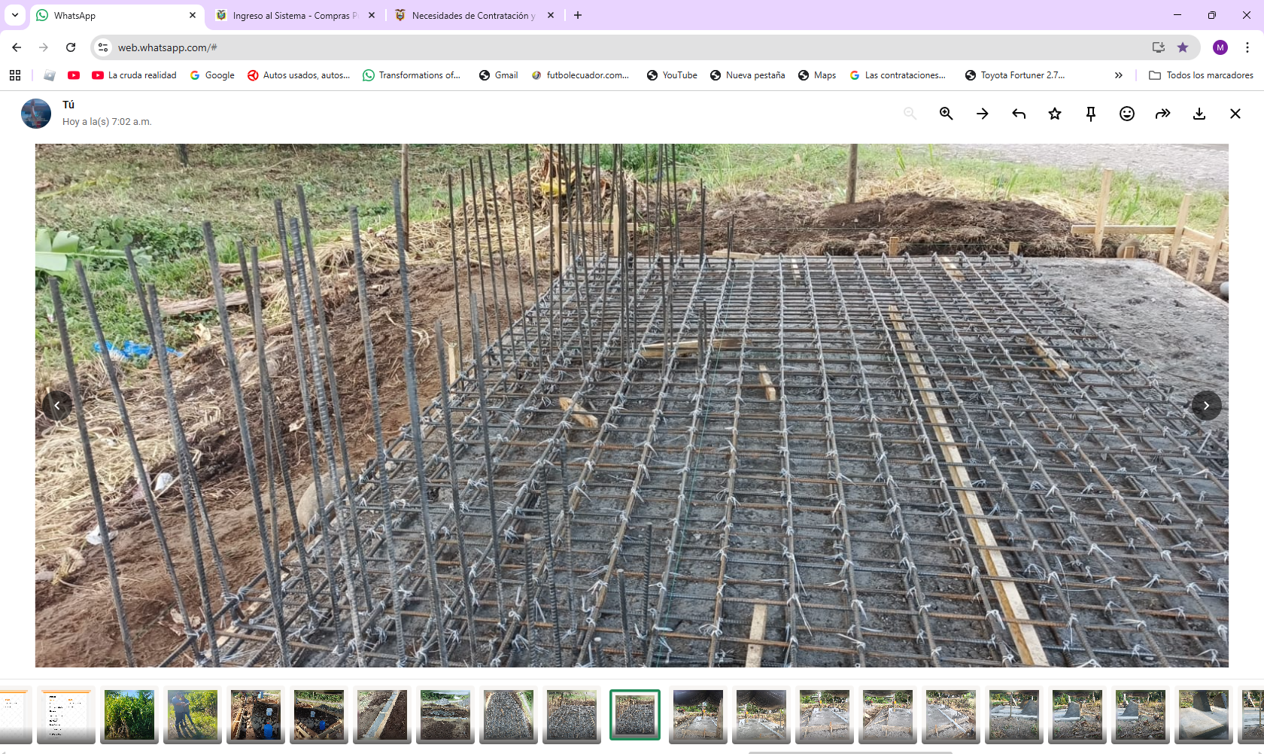

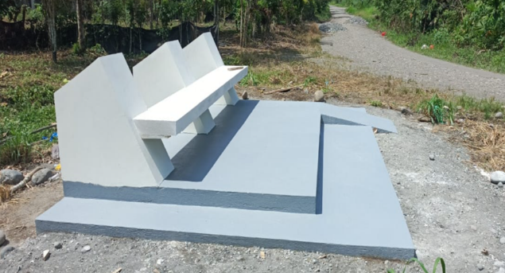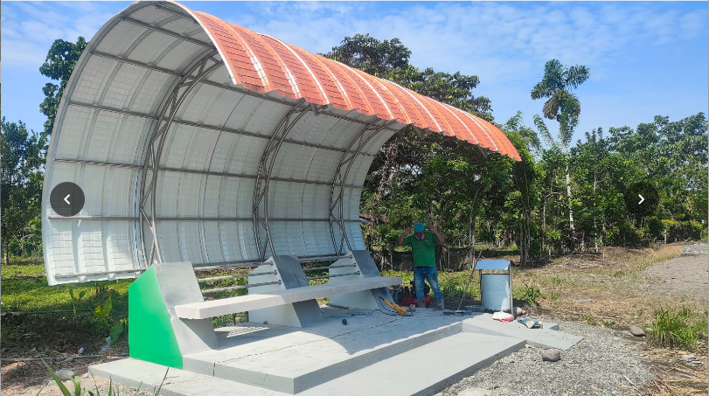

Proyecto: INFRAESTRUCTURA PÚBLICA PARA ACTIVIDADES DE INTEGRACIÓN SOCIAL (PERSONAS CON DISCAPACIDAD).
Contrato Principal: El Presupuesto es de usd. 20,000.00 (SIN IVA).
Estado: 5% Se encuentra en etapa preparatoria en tramites legalización de terreno.
Beneficiarios: Infraestructura pública para actividades de integración social (personas con discapacidad).

Proyecto: CONSTRUCCION DE PARADA DE BUSES EN EL BARRIO LA UNION Y RIO SALVADOR DE LA COMUNA WATARAKU
Contrato Principal: El Presupuesto contratado es de usd. 21,948.92 (SIN IVA).
Estado: Ejecutado 100%
Beneficiarios: Barrios la Unión y Rio Salvador
Anexo Fotográfico:
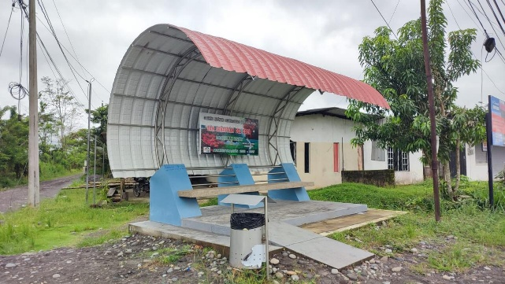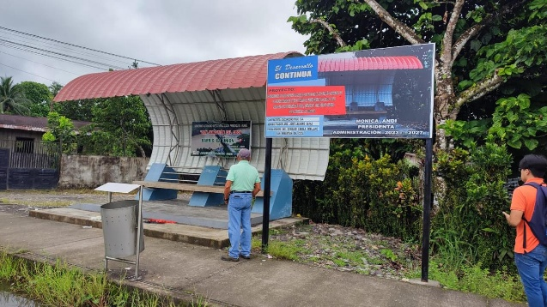

Proyecto: INSUMOS, MATERIALES DE FERRETERIA PARA LA ADECUACION DE LA CASA COMUNAL 24 DE JULIO
Contrato Principal: El Presupuesto contratado es de usd. 1,256.25 (SIN IVA).
Estado: Ejecutado 100%
Beneficiarios: Comunidad 24 de Julio
Anexo Fotográfico:
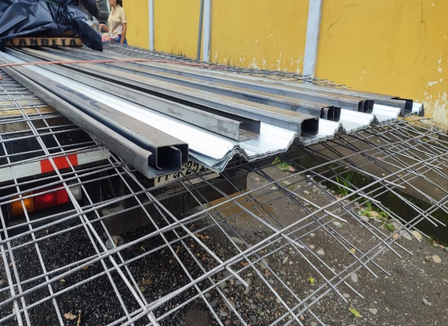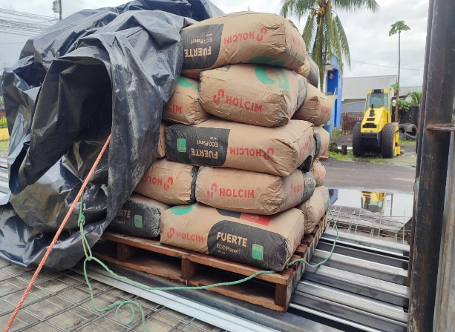

Proyecto: MANTENIMIENTO Y ADECUACION DE LA CASA TALLER DEL BARRIO LA UNION
Contrato Principal: El Presupuesto es de usd. 30,000.00 (SIN IVA).
Estado: 30% Se encuentra en etapa precontractual publicado en el portal de compras publicas
Beneficiarios: Barrio la Unión.
Proyecto: MAQUINARIAS Y EQUIPOS (SUBLIMADORA)
Contrato Principal: El Presupuesto contratado es de $ 25,650.00 (SIN IVA).
Estado: Ejecutado 100%
Beneficiarios: Asociación Wayra warmi
Anexo Fotográfico:
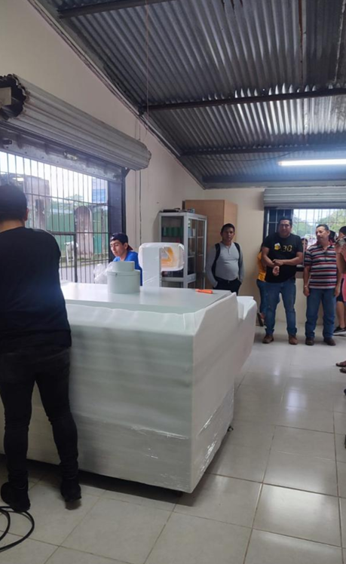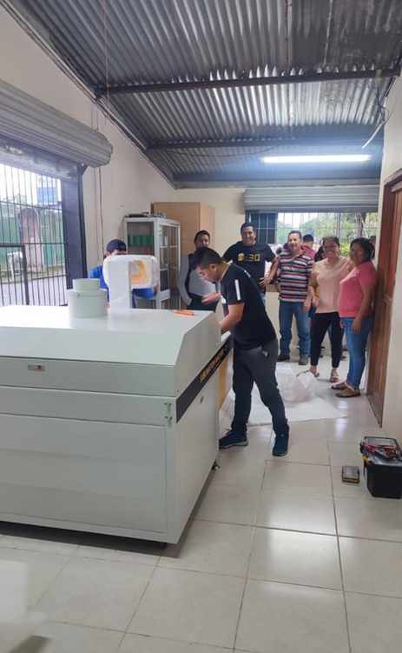

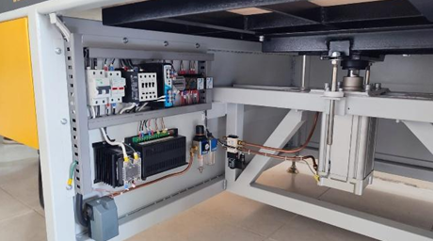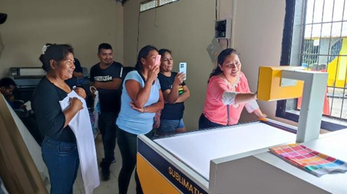

Proyecto: MANTENIMIENTO CORRECTIVO Y PREVENTIVO DEL EQUIPO CAMINERO DEL GAD PARROQUIAL
Contrato Principal: El Presupuesto contratado es de usd. 82,103.36 (SIN IVA).
Estado: Ejecutado 100%
Beneficiarios: Parroquia San Sebastián del Coca
Anexo Fotográfico:
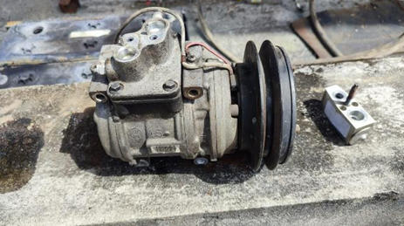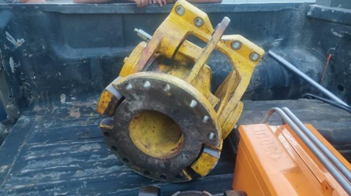

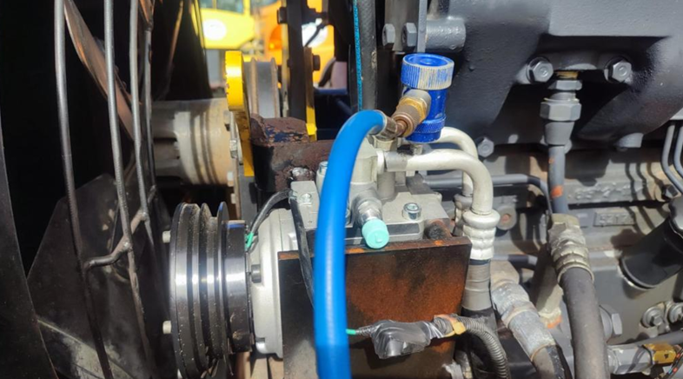

Proyecto: MANTENIMIENTO DEL AUDITORIO Y CONSTRUCCION DE UNA BODEGA EN EL GAD PARROQUIAL
Contrato Principal: El Presupuesto contratado es de usd. 38,844.76 (SIN IVA).
Estado: Ejecutado 100%
Beneficiarios: Parroquia San Sebastián del Coca
Anexo Fotográfico:
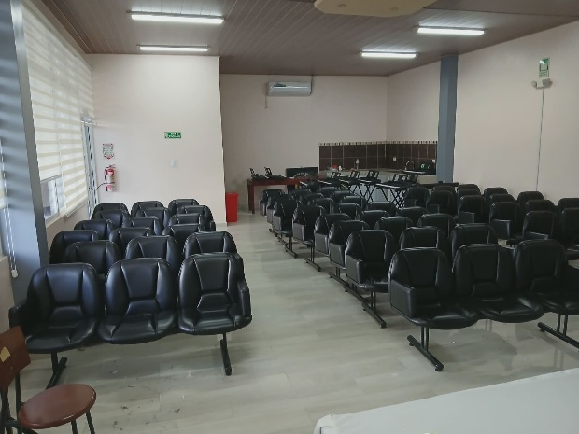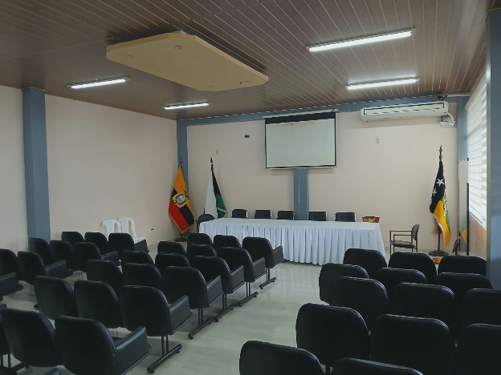

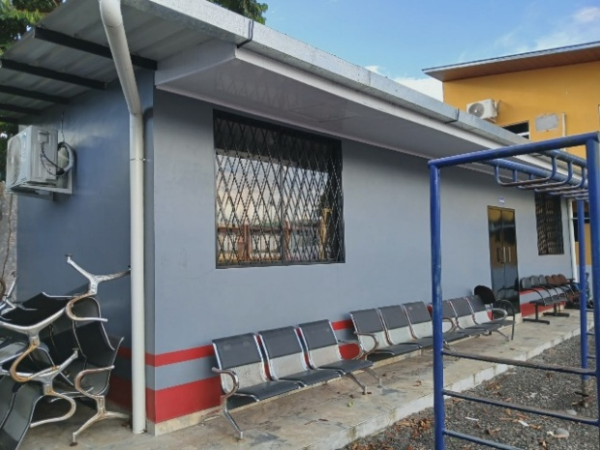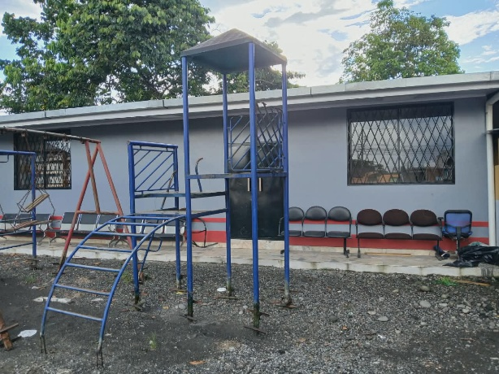

Proyecto: CONSULTORIA PARA EJECUCION DE PROYECTOS EN LA COMUNIDAD MARIA ELENA
Contrato Principal: El Presupuesto es de usd. 95,000.00 (SIN IVA).
PROYECTOS | VALOR
CONSULTORIA (ESTUDIO ASFALTO) | $ 45.000,00
CERRAMIENTO (POR EJECUTAR) | $ 50.000,00
TOTAL | $ 95.000,00
Estado: Ejecución 55%
Beneficiarios: Comunidad María Elena

Proyecto: CONSTRUCCION Y EQUIPAMIENTO DE UN CENTRO COMPLEJO DEPORTIVO EN LA PARROQUIA SAN SEBASTIÁN DEL COCA
Contrato Principal: El Presupuesto contratado es de usd. 520,147.50 (SIN IVA).
APORTE STCTEA | $ 544,203.44
VALOR ADJUDICADO | $ 520,147.50
REFORMA (C. COMPLEMENTARIO, REAJUSTES DE PRECIOS) | $ 54,075.14
Estado: Ejecutado 100%
Beneficiarios: Habitantes de la parroquia
Anexo Fotográfico:
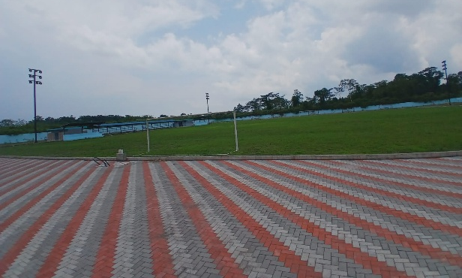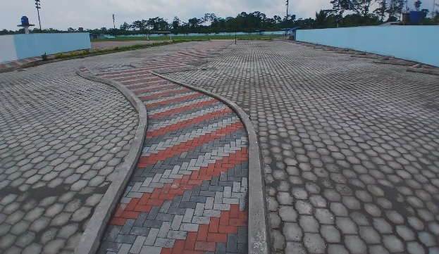

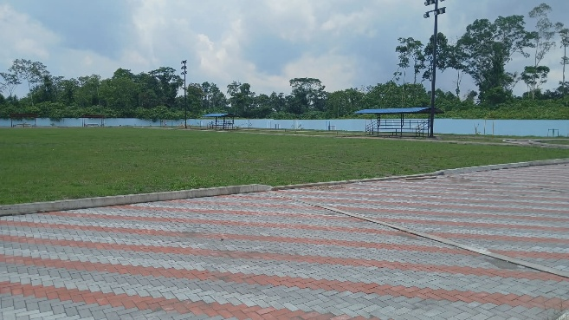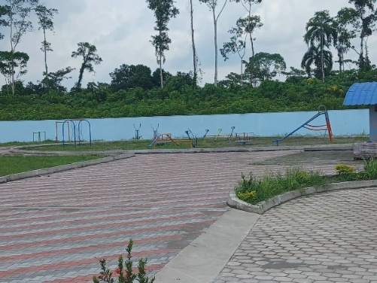

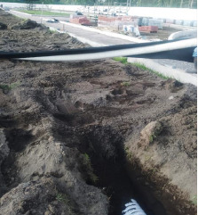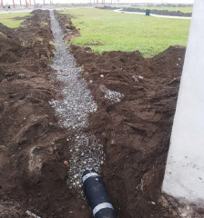

Proyecto: MANTENIMIENTO DEL BAÑO PUBLICO DEL ESTADIO PARROQUIAL
Contrato Principal: El Presupuesto contratado es de usd. 920.43 (SIN IVA).
Estado: Ejecutado 100%
Beneficiarios: Usuarios de las instalaciones y habitantes de la parroquia
Anexo Fotográfico:
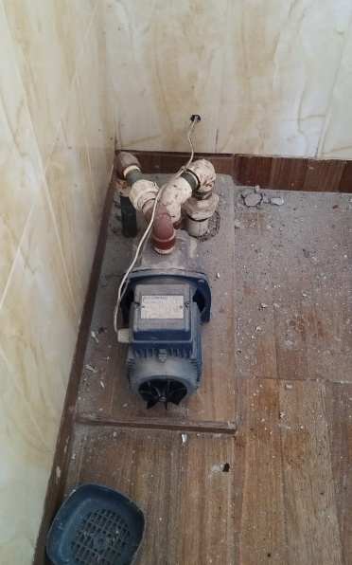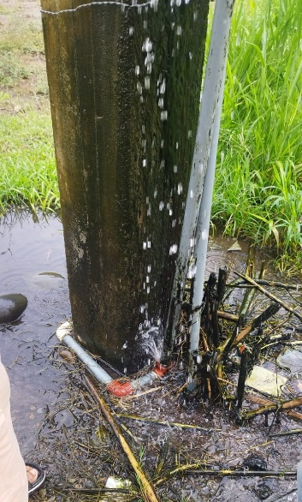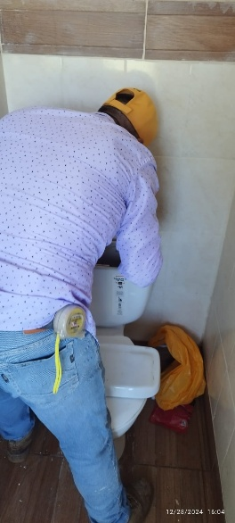

Proyecto: FISCALIZACION OBRA RECONSTRUCCION PARQUE CENTRAL
Contrato Principal: El Presupuesto es de usd. 56,035.23 (SIN IVA).
Estado: 5% se encuentra en etapa preparatoria
Beneficiarios: Parroquia San Sebastián del Coca

Proyecto: CONSTRUCCIÓN DEL CERRAMIENTO DEL ESTADIO PALMA ORIENTE
Contrato Principal: El Presupuesto contratado es de usd. 88,505.19 (SIN IVA).
Estado: Ejecutado. 100%, con Acta de Entrega Recepción Definitiva.
Beneficiarios: Parroquia San Sebastián del Coca
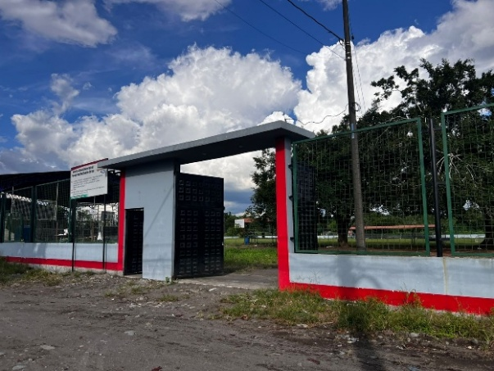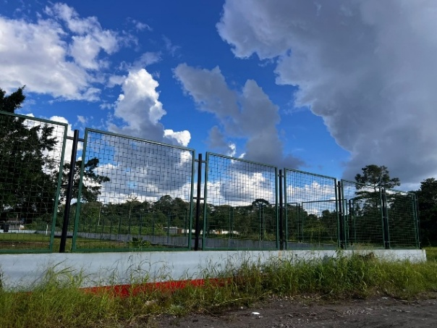

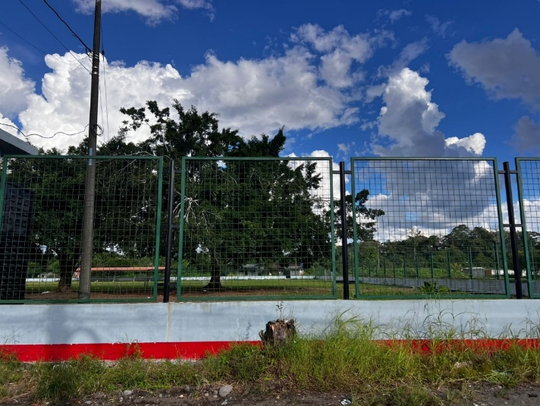

Proyecto: FISCALIZACION OBRA SEGUNDA ETAPA DEL ASFALTO VIA PUCUNA-SARDINAS
Contrato Principal: El Presupuesto es de usd. 80,000.00 (SIN IVA).
Estado: 5% Se encuentra en etapa preparatoria firma de convenio con la STCTEA
Beneficiarios: Comunidades de la parroquia de San Sebastián del Coca

Proyecto: CONSTRUCCION ETAPA II DEL ASFALTADO DE LA VIA PUCUNA SARDINAS
Contrato Principal: El Presupuesto contratado es de usd. 2,800,385.36 (SIN IVA).
Estado: En etapa contractual 50%
Beneficiarios: Comunidades de la parroquia de San Sebastián del Coca

CUMPLIMIENTO DEL PLAN DE TRABAJO DE LA MÁXIMA AUTORIDAD

La rendición de cuentas es un proceso mediante el cual las instituciones públicas informan a la ciudadanía sobre la gestión realizada, garantizando transparencia, participación y control social. Este informe presenta de manera detallada las acciones ejecutadas durante el periodo fiscal 2025.

A continuación, se describen los proyectos y los resultados alcanzados con relación al cumplimiento del plan de trabajo electoral de la señora presidenta del GADPRSSC.

COMPONENTE FÍSICO AMBIENTAL

Oferta del plan: Promover el desarrollo e implementación de estrategias integradas, equilibradas y resilientes ante el cambio climático, riesgos y seguridad ciudadana.

Proyecto: Programa de reforestación con especies maderables nativas para la recuperación de ecosistemas degradados y control de la erosión progresiva en comunas, comunidades y en la cabecera parroquial san Sebastián del Coca, cantón la Joya de los Sachas, Provincia de Orellana.
Porcentaje de avance de la oferta: 100% en cumplimiento del programa
Resultados alcanzados: Con la implementación del programa de reforestación se busca restaurar las áreas afectadas por la deforestación y el uso inadecuado del suelo, promoviendo la recuperación de la cobertura vegetal y la funcionalidad ecológica de los ecosistemas.

COMPONENTE ASENTAMIENTOS HUMANOS

Oferta del plan: Garantizar la provisión de obras y servicios públicos de calidad dentro de la parroquia.

Proyecto: Adoquinado de las calle c y calle 3 ubicado en el Barrio Amazonas, de la parroquia San Sebastián del Coca, Cantón la Joya de los Sachas, Provincia de Orellana
Porcentaje de avance de la oferta: 30% se encuentra en etapa pre contractual publicado en el portal de compras publicas
Resultados alcanzados: Con el mejoramiento de la vialidad urbana y mediante la ejecución del proyecto de adoquinado se prevé mejorar las condiciones de transitabilidad vehicular y peatonal, mediante la adecuación de una superficie vial resistente, uniforme y duradera que facilite el desplazamiento seguro de los habitantes del sector.

Proyecto: Fiscalización obra reconstrucción parque central
Porcentaje de avance de la oferta: 10% se encuentra en etapa preparatoria tramites reforma de incremento
Resultados alcanzados: Con la implementación del proyecto Fiscalización obra reconstrucción parque central se busca garantizar la correcta ejecución de los trabajos conforme a los estudios, diseños, especificaciones técnicas y normativa vigente para el proyecto reconstrucción del parque central de la parroquia.

Proyecto: Fiscalización obra segunda etapa del asfalto vía Pucuna-Sardinas
Porcentaje de avance de la oferta: 10% se encuentra en etapa preparatoria
Resultados alcanzados: Con la implementación del proyecto Fiscalización obra reconstrucción parque central se busca garantizar la correcta ejecución de los trabajos conforme a los estudios, diseños, especificaciones técnicas y normativa vigente.

Proyecto: Construcción de parada de buses Comunidad Nueva Esperanza
Porcentaje de avance de la oferta: Ejecutado 100%
Resultados alcanzados: Con la implementación del proyecto construcción de parada de buses se busca mejorar las condiciones de movilidad y accesibilidad para los usuarios del transporte público, garantizando un espacio adecuado, seguro y funcional para el ascenso y descenso de pasajeros.

Proyecto: Construcción de parada de buses en el Barrio la Unión y Rio Salvador de la Comuna Wataraku
Porcentaje de avance de la oferta: Ejecutado 100%
Resultados alcanzados: Con la implementación del proyecto construcción de parada de buses se busca mejorar las condiciones de movilidad y accesibilidad para los usuarios del transporte público, garantizando un espacio adecuado, seguro y funcional para el ascenso y descenso de pasajeros.

Proyecto: Infraestructura pública para actividades de integración social (personas con discapacidad).
Porcentaje de avance de la oferta: 5% se encuentra en etapa preparatoria en tramites legalización de terreno
Resultados alcanzados: Con la implementación del proyecto de infraestructura pública para actividades de integración social (personas con discapacidad), se busca garantizar condiciones adecuadas, seguras y accesibles para el desarrollo de actividades formativas, ocupacionales y de integración social. Este proyecto tiene como propósito mejorar la infraestructura física, optimizar los espacios de trabajo y asegurar el correcto funcionamiento de los servicios básicos, promoviendo así un entorno inclusivo que favorezca la autonomía, el bienestar y la calidad de vida en especial de las personas con discapacidad.

Proyecto: Adquisición de insumos, materiales de ferretería para la adecuación de la casa comunal 24 de julio
Porcentaje de avance de la oferta: Ejecutado 100%
Resultados alcanzados: Con la implementación del proyecto adquisición de insumos, materiales de ferretería para la adecuación de la casa comunal 24 de julio se busca mejorar las condiciones físicas y funcionales de este espacio comunitario, garantizando un ambiente adecuado, seguro y confortable para el desarrollo de actividades sociales, culturales y organizativas.

Proyecto: Mantenimiento y adecuación de la casa taller del barrio la Unión
Porcentaje de avance de la oferta: 30% se encuentra en etapa precontractual publicado en el portal de compras publicas
Resultados alcanzados: Con la implementación del proyecto mantenimiento y adecuación de la casa taller del barrio la Unión se busca mejorar las condiciones físicas, funcionales y de seguridad de este espacio comunitario, garantizando un ambiente adecuado para el desarrollo de actividades formativas, productivas y de integración social.

Proyecto: Mantenimiento correctivo y preventivo del equipo caminero del GAD Parroquial
Porcentaje de avance de la oferta: Ejecutado 100%
Resultados alcanzados: Con la implementación del proyecto mantenimiento correctivo y preventivo del equipo caminero del GAD Parroquial se busca garantizar el óptimo funcionamiento, disponibilidad y vida útil de la maquinaria utilizada en la ejecución de obras y servicios comunitarios.

Proyecto: Mantenimiento del auditorio y construcción de una bodega en el GAD Parroquial
Porcentaje de avance de la oferta: Ejecutado 100%
Resultados alcanzados: Con la implementación del proyecto mantenimiento del auditorio y construcción de una bodega en el GAD Parroquial se busca mejorar y fortalecer la infraestructura institucional, garantizando espacios adecuados, seguros y funcionales para el desarrollo de actividades administrativas, sociales, culturales y comunitarias.

Proyecto: Consultoría (estudio asfalto) para ejecución de proyectos viales en la comunidad María Elena
Porcentaje de avance de la oferta: En ejecución 100%
Resultados alcanzados: Con la implementación del proyecto consultoría (estudio asfalto) para ejecución de proyectos viales en la comunidad María Elena se busca fortalecer la planificación, formulación y gestión de iniciativas de desarrollo local, garantizando que los proyectos respondan de manera efectiva a las necesidades prioritarias de la población.

Proyecto: Construcción y equipamiento de un centro complejo deportivo en la parroquia San Sebastián del Coca
Porcentaje de avance de la oferta: Ejecutado 100%
Resultados alcanzados: Con la implementación del proyecto construcción y equipamiento de un centro complejo deportivo en la parroquia San Sebastián del Coca se busca fomentar la práctica deportiva, la recreación y el uso adecuado del tiempo libre, mediante la implementación de infraestructura moderna, segura y funcional al servicio de la comunidad.

Proyecto: Mantenimiento del baño público del estadio parroquial
Porcentaje de avance de la oferta: Ejecutado 100%
Resultados alcanzados: Con la implementación del proyecto mantenimiento del baño público del estadio parroquial se busca mejorar las condiciones de salubridad, higiene y funcionalidad de este espacio, garantizando un servicio adecuado para los usuarios que asisten a actividades deportivas, recreativas y eventos comunitarios.

Proyecto: Construcción del cerramiento del estadio palma oriente
Porcentaje de avance de la oferta: Ejecutado 100%
Resultados alcanzados: Con la implementación del proyecto Construcción del cerramiento del estadio palma oriente se busca garantizar la seguridad y protección de las instalaciones deportivas, mediante la delimitación adecuada del espacio y el control de accesos.

Proyecto: Construcción etapa II del asfaltado de la vía Pucuna Sardinas
Porcentaje de avance de la oferta: Etapa contractual 50%
Resultados alcanzados: Con la implementación del proyecto Construcción etapa II del asfaltado de la vía Pucuna Sardinas se busca mejorar la conectividad vial y las condiciones de transitabilidad, mediante la implementación de una superficie asfáltica resistente y segura que facilite el desplazamiento de vehículos y peatones.

COMPONENTE SOCIO CULTURAL

Oferta del plan: Fomentar el desarrollo humano de los habitantes de la circunspección territorial garantizando la organización de los ciudadanos en la Parroquia

Proyecto: Fomento deportivo en los niños y jóvenes
Porcentaje de avance de la oferta: Ejecutado 100%
Resultados alcanzados: Con la implementación del proyecto Fomento deportivo en los niños y jóvenes se busca promover la práctica de actividades físicas y recreativas como un medio para el desarrollo integral, fortaleciendo la salud, la disciplina, el trabajo en equipo y los valores sociales.

Proyecto: Servicios de atención a grupos prioritarios
Porcentaje de avance de la oferta: Ejecutado 100%
Resultados alcanzados: Con la implementación del proyecto Servicios de atención a grupos prioritarios se busca garantizar la protección, inclusión y bienestar de las personas en situación de vulnerabilidad, tales como adultos mayores, personas con discapacidad, niños, niñas y adolescentes, y otros grupos de atención prioritaria.

Proyecto: Eventos culturales del GAD parroquial
Porcentaje de avance de la oferta: Ejecutado 100%
Resultados alcanzados: Con la implementación del proyecto Eventos culturales del GAD parroquial se busca promover, fortalecer y preservar las manifestaciones culturales, tradiciones y costumbres de la parroquia, fomentando el sentido de identidad y pertenencia en la población.

Proyecto: Campaña de prevención y erradicación de la violencia de genero contra las mujeres
Porcentaje de avance de la oferta: Ejecutado 100%
Resultados alcanzados: Con la implementación del proyecto Campaña de prevención y erradicación de la violencia de genero contra las mujeres se busca sensibilizar y concienciar a la población sobre la importancia de prevenir, identificar y rechazar todo tipo de violencia, promoviendo una cultura de respeto, igualdad y no discriminación.

COMPONENTE ECONÓMICO PRODUCTIVO

Oferta del plan: Potenciar el desarrollo económico y turístico de la Parroquia

Proyecto: Adquisición de materiales de construcción para marquesinas solares en comunas y comunidades productivas de la parroquia San Sebastián del Coca, cantón la Joya de los Sachas, Provincia de Orellana
Porcentaje de avance de la oferta: En Ejecución 100%
Resultados alcanzados: Con la implementación del proyecto Adquisición de materiales de construcción para marquesinas solares se busca implementar infraestructura que permita el aprovechamiento de la energía solar, contribuyendo al uso de fuentes de energía renovable y sostenibles en beneficio de la comunidad.

Proyecto: Proyecto de cacao en la comunidad Toyuca
Porcentaje de avance de la oferta: 30% se encuentra en etapa precontractual publicado en el portal de compras publicas
Resultados alcanzados: Con la implementación del proyecto de cacao en la comunidad Toyuca se busca fortalecer la producción agrícola local mediante el cultivo sostenible de cacao, promoviendo el desarrollo económico y productivo de las familias de la comunidad.

Proyecto: Proyecto adquisición de maquinarias y equipos (sublimadora)
Porcentaje de avance de la oferta: Ejecutado 100%
Resultados alcanzados: Con la implementación del proyecto Adquisición de maquinarias y equipos (sublimadora) se busca fortalecer las capacidades productivas y de emprendimiento de la comunidad, mediante la implementación de tecnología que permita la elaboración de productos personalizados con valor agregado.

COMPONENTE POLÍTICO INSTITUCIONAL

Oferta del plan: Fortalecer la institución parroquial con procesos de eficiencia, eficacia e innovación para el desarrollo del territorio en el marco de sus competencias.

Proyecto: Contratar el servicio de mantenimiento preventivo y correctivo de computadoras de escritorio, portátiles, impresoras y equipo de aire acondicionado.
Porcentaje de avance de la oferta: Ejecutado 100%
Resultados alcanzados: Garantizar el correcto funcionamiento y la continuidad operativa de los equipos tecnológicos e infraestructura institucional, mediante la realización periódica de mantenimientos preventivos y la atención oportuna de fallas correctivas. Esto permitirá optimizar el rendimiento de los equipos, prolongar su vida útil y reducir el riesgo de interrupciones en las actividades administrativas y de atención a la ciudadanía.

Proyecto: Contratación de la licencia de uso del software que contiene el sistema web de contabilidad gubernamental para el periodo 2025.
Porcentaje de avance de la oferta: Ejecutado 100%
Resultados alcanzados: Garantizar la correcta gestión, registro y control de las operaciones financieras y contables de la institución, mediante el uso de una herramienta tecnológica actualizada, segura y acorde a la normativa vigente del sector público.

Proyecto: Adquisición de suministros, bienes y maquinarias y equipos para el fortalecimiento institucional.
Porcentaje de avance de la oferta: Ejecutado 100%
Resultados alcanzados: Fortalecer la capacidad operativa y administrativa de la institución mediante la dotación oportuna de recursos materiales, insumos y equipos necesarios para el adecuado desarrollo de sus funciones.

Proyecto: Contratación del servicio de diseño y diagramación de trípticos informativas para las jornadas culturales 2025 del GAD parroquial.
Porcentaje de avance de la oferta: Ejecutado 100%
Resultados alcanzados: Fortalecer la difusión y promoción de las actividades culturales organizadas por el GAD parroquial, mediante la elaboración de material gráfico atractivo, claro y de fácil comprensión para la ciudadanía.

Proyecto: Adquisición de prendas de vestir para el personal del GAD parroquial San Sebastián del Coca.
Porcentaje de avance de la oferta: Ejecutado 100%
Resultados alcanzados: Dotar al personal institucional de indumentaria adecuada que permita el desarrollo de sus actividades en condiciones óptimas, garantizando comodidad, seguridad e identificación durante el cumplimiento de sus funciones.

Proyecto: Contratación de las pólizas de seguros del Gobierno Autónomo Descentralizado Parroquial Rural San Sebastián del Coca para el periodo 2025 –2026.
Porcentaje de avance de la oferta: Ejecutado 100%
Resultados alcanzados: Proteger los bienes institucionales, el talento humano y las actividades del GAD parroquial frente a posibles riesgos, siniestros o eventualidades, mediante la contratación de coberturas de seguros adecuadas y oportunas.

Proyecto: Contratación de póliza de fidelidad tipo blaket para caución de los servidores públicos del GADPRSCC para el periodo septiembre 2025–septiembre 2026.
Porcentaje de avance de la oferta: Ejecutado 100%
Resultados alcanzados: Garantizar la protección de los recursos públicos y el patrimonio institucional frente a posibles actos de deshonestidad, fraude, mal manejo de fondos o incumplimiento de funciones por parte de los servidores públicos, mediante la contratación de una póliza de fidelidad adecuada.

Proyecto: Actualización del portal web institucional, renovación del servicio hosting, administración de nombre de dominio sansebastiandelcoca.gob.ec, soporte técnico.
Porcentaje de avance de la oferta: Ejecutado 100%
Resultados alcanzados: Fortalecer la presencia digital del GAD parroquial mediante la modernización y mantenimiento de su portal web institucional, garantizando un acceso seguro, actualizado y eficiente a la información pública.

Proyecto: Difusión de servicios de incorporación de bienes mostrencos al patrimonio municipal, su uso y adjudicación a favor de posesionarios en el cantón la Joya de los Sachas.
Porcentaje de avance de la oferta: Ejecutado 100%
Resultados alcanzados: Informar y socializar a la ciudadanía sobre los procesos, requisitos y beneficios relacionados con la incorporación de bienes mostrencos al patrimonio municipal, así como su posterior uso y adjudicación a favor de posesionarios legítimos.

Proyecto: Adquisición de carpas para el GAD parroquial San Sebastián del Coca.
Porcentaje de avance de la oferta: Ejecutado 100%
Resultados alcanzados: Fortalecer la capacidad operativa de la institución para el desarrollo de actividades comunitarias, eventos culturales, sociales y emergencias, mediante la dotación de carpas adecuadas y funcionales.

Proyecto: Adquisición de carpas para el GAD parroquial San Sebastián del Coca.
Porcentaje de avance de la oferta: Ejecutado 100%
Resultados alcanzados: Fortalecer la capacidad logística y operativa de la institución mediante la dotación de carpas que permitan el adecuado desarrollo de actividades institucionales, comunitarias, culturales y sociales.

DETALLE DE LOS PRESUPUESTOS PARTICIPATIVOS A DICIEMBRE 2025

Proyecto: Programa de reforestación con especies maderables nativas para la recuperación de ecosistemas degradados y control de la erosión progresiva en comunas, comunidades y en la cabecera parroquial san Sebastián del Coca, Cantón la Joya de los Sachas, Provincia de Orellana.
Contrato Principal: El Presupuesto contratado es de usd. 5,995.25 (SIN IVA).
Estado: Ejecutado. 100%, con Acta de Entrega Recepción.
Beneficiarios: 320 familias de las comunas, comunidades entre las cuales se detallan Toyuca, Wataraku, San Pablo que se encuentran en mayor riesgo de erosión.
Anexo Fotográfico:

Proyecto: Construcción de parada de buses comunidad Nueva Esperanza
Contrato Principal: El Presupuesto contratado es de usd. 8,525.14 (SIN IVA).
Estado: Ejecutado. 100%, con Acta de Entrega Recepción.
Beneficiarios: Comunidad Nueva Esperanza
Anexo Fotográfico:

Proyecto: Construcción de parada de buses en el barrio la Unión y Rio Salvador de la Comuna Wataraku
Contrato Principal: El Presupuesto contratado es de usd. 21,948.92 (SIN IVA).
Estado: Ejecutado. 100%, con Acta de Entrega Recepción Definitiva.
Beneficiarios: Barrios la Unión y Rio Salvador
Anexo Fotográfico:

Proyecto: Infraestructura pública para actividades de integración social (personas con discapacidad).
Contrato Principal: El Presupuesto es de usd. 20,000.00 (SIN IVA).
Estado: 5%, se encuentra en etapa preparatoria en tramites legalización de terreno.
Beneficiarios: Infraestructura pública para actividades de integración social (personas con discapacidad).

Proyecto: Mantenimiento y adecuación de la casa taller del barrio la Unión
Contrato Principal: El Presupuesto es de usd. 30,000.00 (SIN IVA).
Estado: 30%, se encuentra en etapa precontractual publicado en el portal de compras publicas
Beneficiarios: Barrio la Unión

Proyecto: Construcción del cerramiento del estadio Palma Oriente
Contrato Principal: El Presupuesto contratado es de usd. 88,505.19 (SIN IVA).
Estado: Ejecutado. 100%, con Acta de Entrega Recepción Definitiva.
Beneficiarios: Parroquia San Sebastián del Coca
Anexo Fotográfico:
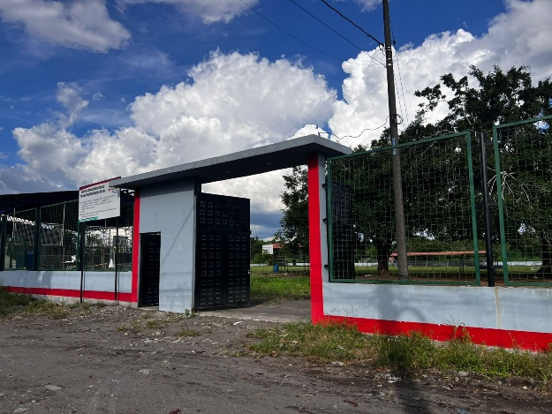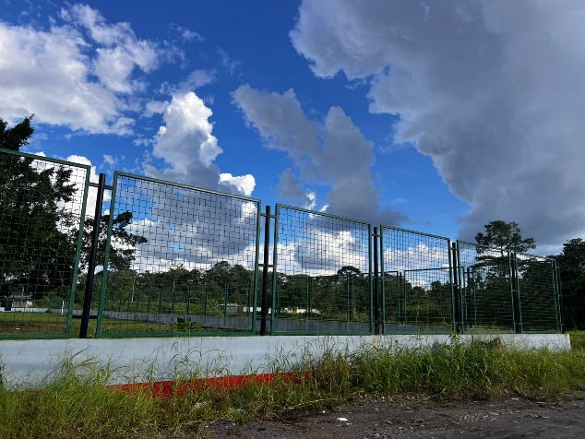

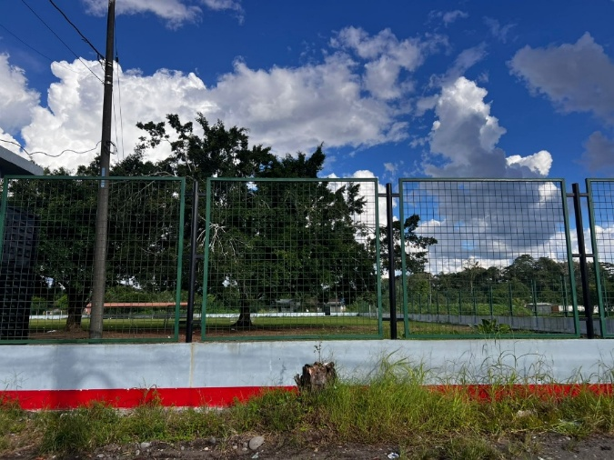

Proyecto: Fomento deportivo en los niños y jóvenes
Contrato Principal: El Presupuesto contratado es de usd. 11,000.00 (SIN IVA).
RUBRO | DEVENGADO
ENTRENADOR | $ 9,000.00
BALONES | $ 2,000.00
 | $ 11,000.00
Estado: Ejecutado 100% con Acta de Entrega Recepción.
Beneficiarios: 265 niños de las comunas, comunidades y centro poblado de la parroquia
Anexo Fotográfico:

Proyecto: Servicios de atención a grupos prioritarios
Contrato Principal: El Presupuesto contratado es de usd. 19,245.32 (SIN IVA).
ADULTOS MAYORES Y PERSONAS CON DISCAPACIDAD | $ 9950.90
MUJERES EMBARAZADAS | $ 6484.62
JOVENES | $ 2811.00
TOTAL | $ 19245.32
Estado: Ejecutado 100% con Acta de Entrega Recepción.
Beneficiarios: 265 niños de las comunas, comunidades y centro poblado de la parroquia, 43 adultos mayores y personas con discapacidad, 69 mujeres embarazadas
Anexo Fotográfico:

ANEXO 29 HOJAS.
Proyecto: 13 de junio “Fortalecimiento de la diversidad cultural y social a través de las jornadas de arte, deporte recreativo, gastronomía y feria de productos de la zona para dinamizar la economía local de la parroquia San Sebastián del Coca, cantón la Joya de los Sachas, provincia de Orellana”, 31 de diciembre “Fortalecimiento para la integración socio cultural, artes, deporte y recreación de los habitantes de la parroquia rural San Sebastián del Coca, cantón la Joya de los Sachas, provincia de Orellana”.
Contrato Principal: El Presupuesto contratado es de usd. 24,150.00 (SIN IVA).
PROYECTOS | VALOR
JUNIO | $ 14.350,00
DICIEMBRE | $ 9.800,00
TOTAL | $ 24.150,00
Estado: Ejecutado 100% con Acta de Entrega Recepción.
Beneficiarios: Población general de la Parroquia San Sebastián del Coca.
Anexo Fotográfico:

Proyecto: Campaña de prevención y erradicación de la violencia de genero contra las mujeres
Contrato Principal: El Presupuesto contratado es de usd. 3,750.00 (SIN IVA).
Estado: Ejecutado. 100%, con Acta de Entrega Recepción.
Beneficiarios: Mujeres de las comunas, comunidades y sector urbano de la parroquia de San Sebastián del Coca
Anexo Fotográfico:

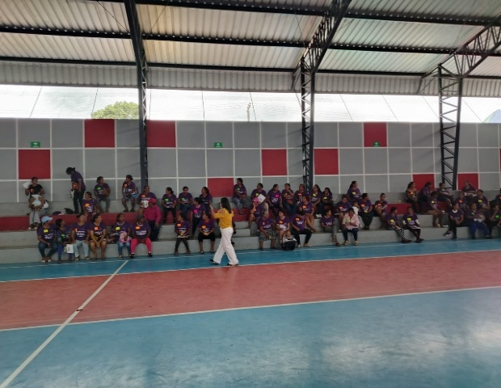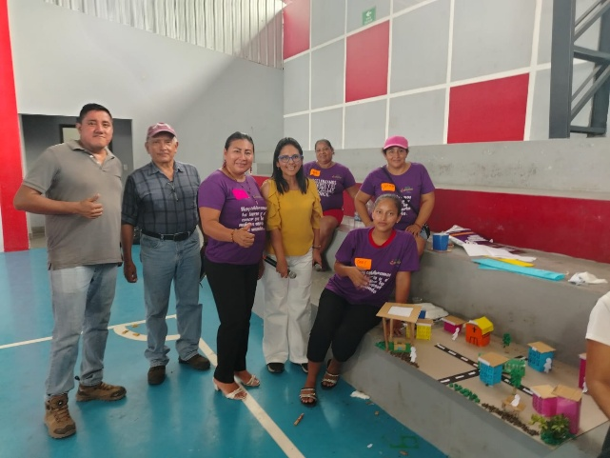
Proyecto: Adquisición de materiales de construcción para marquesinas solares en comunas y comunidades productivas de la parroquia San Sebastián del Coca, cantón la Joya de los Sachas, Provincia de Orellana
Presupuesto general del Proyecto: $ 48,060.54 (SIN IVA).
Presupuesto Orden de Compra: $ 9,502.72 (SIN IVA).
Presupuesto Contrato: $ 38,557.82 (SIN IVA).
Estado: Ejecución 100%
Beneficiarios: 58 socios de las diferentes comunas, comunidades de la parroquia de San Sebastián del Coca
Anexo Fotográfico:

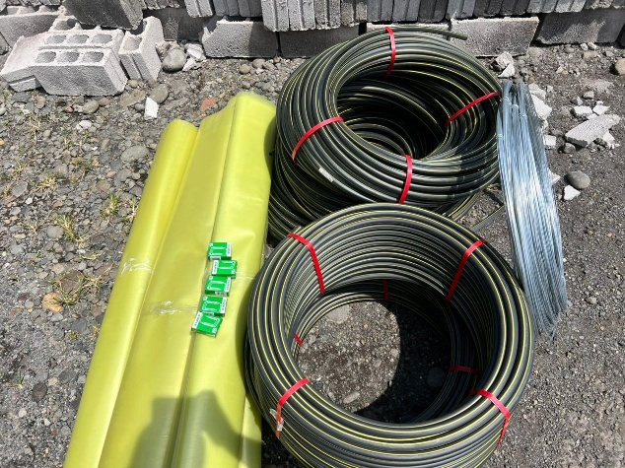

Proyecto: Proyecto de cacao en la comunidad Toyuca
Contrato Principal: El Presupuesto es de usd. 25,000.00 (SIN IVA).
Estado: 30%, se encuentra en etapa precontractual publicado en el portal de compras publicas
Beneficiarios: Comunidad Toyuca de la parroquia de San Sebastián del Coca

Proyecto: Fiscalización obra segunda etapa del asfalto vía Pucuna-Sardinas
Contrato Principal: El Presupuesto es de usd. 80,000.00 (SIN IVA).
Estado: Se encuentra en etapa preparatoria firma de convenio con la STCTEA
Beneficiarios: Comunidades de la parroquia de San Sebastián del Coca

GESTION REALIZADA POR EL GADPRSSC DURANTE EL AÑO 2025
RESULTADOS DE LA GESTIÓN

Como resultado de la gestión y seguimiento, se incluyen en el presente informe los aspectos más relevantes que fueron desarrollados durante la gestión y que estuvieron orientados a la contratación, administración, fiscalización y a la ejecución de proyectos, con orientación a mejorar y brindar un buen servicio a la ciudadanía.

En el año 2025, el GAD Parroquial Rural San Sebastián del Coca, de acuerdo a la planificación del Plan Anual de Contrataciones PAC 2025, gestionó la elaboración y ejecución
de 39 procesos entre obras, bienes, servicios, ínfimas, catalogo electrónico y consultorías con una inversión total de Usd. 3´380.805.04 sin IVA.

Esta inversión contribuyó al mejoramiento de la calidad de vida de 10 comunidades, 3 comunas incluida la cabecera parroquial de la Parroquia San Sebastián del Coca, beneficiando así a un aproximado de 5280 habitantes de la Parroquia San Sebastián del Coca según los datos del INEC 2022, esto es mediante la ejecución de obras de infraestructura y la realización de consultorías, detallados en el siguiente resumen:

- Estudio técnico para el asfaltado de las vías que comprenden la comunidad María Elena en el tramo I: 3.6 km y tramo II: 2.00 km, pertenecientes a la Parroquia San Sebastián del Coca, Cantón La Joya de los Sachas, Provincia de Orellana.
- Servicio de mantenimiento preventivo y correctivo del equipo caminero del Gobierno Autónomo Descentralizado Parroquial Rural San Sebastián del Coca.
- Adquisición de bienes para el fortalecimiento institucional del GAD San Sebastián del Coca del Cantón Joya de los Sachas, Provincia de Orellana
- Fiscalización externa para la etapa II del asfaltado de la vía Pucuna – Sardinas, l= 3.656 metros comunidades Toyuca y Wataraku, Parroquia San Sebastián del Coca, Cantón la Joya de los Sachas, Provincia de Orellana
- Etapa II del asfaltado de la vía Pucuna – Sardinas, l= 3.656 metros comunidades Toyuca y Wataraku, Parroquia San Sebastián del Coca, Cantón la Joya de los Sachas, Provincia de Orellana
- “Adoquinado de las calles “C” y calles “3” ubicado en el barrio Amazonas de la Parroquia San Sebastián del Coca, Cantón la Joya de los Sachas, Provincia de Orellana”
- Repotenciación de la casa taller del barrio la Unión de la Parroquia San Sebastián del Coca, Cantón la Joya de los Sachas, Provincia de Orellana
- Adquisición de materiales de construcción para marquesinas solares en comunas y comunidades productivas de la parroquia San Sebastián del Coca, Cantón la Joya de los Sachas, provincia de Orellana: adquisición de materiales de ferretería.
- Fortalecimiento a la producción agrícola con enfoque de cadena de valor en la parroquia San Sebastián del Coca. “Adquisición de plantas injertas de cacao (teobrama cacao) tipo trinitario conocidos como super árbol de los códigos 6 y 8, material descendiente del clon EET 111, para la comunidad: Toyuca de la parroquia San Sebastián del Coca del cantón la Joya de los Sachas, provincia de Orellana
- Contratar el servicio de mantenimiento preventivo y correctivo de computadoras de escritorio, portátiles, impresoras y equipo de aire acondicionado.
- Proyecto de Capacitación: lucha feminista en busca del respeto, equidad e igualdad de derechos, y erradicación de la violencia contra la mujer.
- Contratación de la licencia de uso del software que contiene el sistema web de contabilidad gubernamental para el periodo 2025.
- Adquisición de materiales de ferretería para la adecuación de la casa comunal de la comunidad 24 de julio de la parroquia san Sebastián del coca, cantón la Joya de los Sachas, provincia de Orellana.
- Contratar el servicio de mantenimiento preventivo y correctivo del tractor corta césped con provisión y adquisición de suministros de lubricantes y repuestos
- Adquisición e instalación de la bomba de agua y mantenimiento del sistema de bombeo del baño público del parque central de la parroquia San Sebastián del Coca, cantón la Joya de los Sachas.
- Fortalecimientos de actividad física a través del deporte recreativo
- Contratación de repuestos para el servicio de mantenimiento correctivo del equipo caminero del Gobierno Autónomo Descentralizado Parroquial Rural San Sebastián Del Coca.
- Adquisición de suministros, bienes y maquinarias y equipos para el fortalecimiento institucional.
- Contratación del servicio de diseño y diagramación de trípticos informativas para las jornadas culturales 2025 del GAD parroquial.
- Equipo de sonido y técnico para el proyecto: fortalecimiento de la diversidad cultural y social a través de las jornadas de arte, deporte recreativo.
- Fortalecimiento de la diversidad cultural y social a través de las jornadas de arte, deporte recreativo, gastronomía y feria de productos de la zona.
- Programa de reforestación con especies maderables nativas para la recuperación de ecosistemas degradados y control de la erosión progresiva.
- Adquisición de prendas de vestir para el personal del GAD parroquial San Sebastián del Coca.
- Adquisición de uniformes deportivos para los integrantes de la escuela de futbol de la parroquia San Sebastián del Coca.
- Adquisición de menaje de hogar para los adultos mayores y personas con discapacidad 2025.
- Adquisición de materiales de construcción para marquesinas solares en comunas y comunidades productivas de la parroquia San Sebastián del Coca.
- Construcción de una caseta de parada de bus en la comunidad Nueva Esperanza, perteneciente a la parroquia San Sebastián del Coca, Cantón la Joya de los Sachas.
- Contratación de las pólizas de seguros del Gobierno Autónomo Descentralizado Parroquial Rural San Sebastián del Coca para el periodo 2025 –2026.
- Servicios de mantenimiento y reparación de vehículos de motor. estos servicios pueden incluir la revisión del motor, la puesta a punto del motor, de la maquinaria del GADPRSSC.
- Contratación de póliza de fidelidad tipo blaket para caución de los servidores públicos del GADPRSCC para el periodo septiembre 2025–septiembre 2026.
- Actualización del portal web institucional, renovación del servicio hosting, administración de nombre de dominio sansebastiandelcoca.gob.ec, soporte técnico.
- Contratación para la adquisición de repuestos y accesorios para el servicio de mantenimiento correctivo del sistema de vibración del rodillo liso marca Bomag perteneciente al GADPRSSC.
- Difusión de servicios de incorporación de bienes mostrencos al patrimonio municipal, su uso y adjudicación a favor de posesionarios en el cantón la Joya de los Sachas.
- Adquisición de kit de pañalera para el grupo prioritario de mujeres embarazadas 2025.
- Adquisición de carpas para el GAD parroquial San Sebastián del Coca.
- Fortalecimiento para la integración socio cultural, artes, deporte y recreación de los habitantes de la parroquia rural San Sebastián del Coca.
- Mantenimiento de la infraestructura de la oficina de los vocales en el edificio principal del GADPRSSC y colocación de acometida eléctricas.
- Adquisición de insumos agrícolas, repuestos desbrozadoras para el mantenimiento de las áreas verdes del complejo deportivo de la parroquia San Sebastián del Coca.
- Adquisición de suministros y materiales de oficina y aseo mediante el proceso de catalogo electrónico

El nivel de ejecución de cada uno de los contratos fue detallado en la primera sección de este informe (INFORMACIÓN DE OBRAS 2025)

GESTIÓN PARA EL FORTALECIMIENTO INSTITUCIONAL

El GAD Parroquial Rural San Sebastián del Coca, ha venido trabajando por el desarrollo de la parroquia con el objetivo de garantizar obras que estén a servicio de la población de la parroquia San Sebastián del Coca, entre las cuales se puede detallar mejoramiento vial, fomento productivo, social y de infraestructura, con la finalidad de mejorar la calidad de vida de toda la población de la parroquia.

Considerando lo anterior, el GADPRSSC en el año 2025, postuló a la Secretaría Técnica de la Circunscripción Territorial Especial Amazónica, para el financiamiento del proyecto “ETAPA II DEL ASFALTADO DE LA VÍA PUCUNA – SARDINAS, L= 3.656 METROS COMUNIDADES TOYUCA Y WATARAKU, PARROQUIA SAN SEBASTIÁN DEL COCA, CANTÓN LA JOYA DE LOS SACHAS, PROVINCIA DE ORELLANA”, con CÓDIGO DE POSTULACIÓN STCTEA-PY-2024-67, obteniendo la aprobación del mismo mediante Oficio Nro. STCTEA-STCTEA-2025-0343-O, por el monto de USD $ 2.800.385,36 (sin IVA), de igual manera se ejecutó el proyecto “CONSTRUCCIÓN Y EQUIPAMIENTO DE UN CENTRO COMPLEJO DEPORTIVO EN LA PARROQUIA SAN SEBASTIÁN DEL COCA, PROVINCIA DE ORELLANA”, con CÓDIGO DE POSTULACIÓN STCTEA-PY-2023-152, obteniendo la aprobación del mismo mediante Memorando Nro. STCTEA-DAF-2024-2086-M, de fecha 15 de agosto de 2024, la Lcda. Astrid Mariuxy Torres Márquez, Directora Administrativa Financiera, certifica: “Ante lo expuesto, se remite la certificación presupuestaria Nro.- 123 bajo el programa 55, proyecto 021 denominado Programa de desarrollo amazónico mediante la gestión del Fondo Común conforme el siguiente detalle:
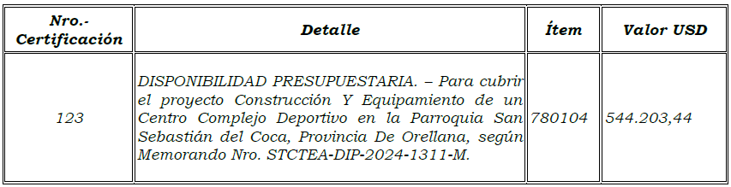

En la ciudad de Puyo, cantón y provincia de Pastaza, a los 16 días del mes de agosto de 2024, comparecen a la celebración del presente Convenio de Transferencia y Seguimiento de Recursos para la Ejecución del Proyecto: “CONSTRUCCIÓN Y EQUIPAMIENTO DE UN CENTRO COMPLEJO DEPORTIVO EN LA PARROQUIA SAN SEBASTIÁN DEL COCA, PROVINCIA DE ORELLANA”, entre la Secretaria Técnica de la Circunscripción Territorial Especial Amazónica STCTEA y el GAD Parroquial Rural San Sebastián del Coca, destinado al siguiente financiamiento:

OBJETO DEL CONVENIO | APORTE STCTEA | APORTE GADPRSSC | MONTO TOTAL
Construcción y equipamiento de un centro complejo deportivo en la parroquia San Sebastián del Coca, provincia de Orellana | $ 544.203,44 | $ 97.271,58 | $ 641.475,02

En la ciudad de Puyo, cantón y provincia de Pastaza, a los 15 días del mes de agosto de 2025, comparecen a la celebración del presente Convenio de Transferencia y Seguimiento de recursos para la Ejecución del Proyecto: “ETAPA II DEL ASFALTADO DE LA VÍA PUCUNA – SARDINAS, L= 3.656 METROS COMUNIDADES TOYUCA Y WATARAKU, PARROQUIA SAN SEBASTIÁN DEL COCA, CANTÓN LA JOYA DE LOS SACHAS, PROVINCIA DE ORELLANA”, entre la Secretaria Técnica de la Circunscripción Territorial Especial Amazónica STCTEA y el GAD Parroquial Rural San Sebastián del Coca, destinado al siguiente financiamiento:

OBJETO DEL CONVENIO | APORTE STCTEA | APORTE GADPRSSC | MONTO TOTAL
Etapa II del asfaltado de la vía Pucuna – Sardinas, l= 3.656 metros comunidades Toyuca y Wataraku, parroquia San Sebastián del Coca, cantón la Joya de los Sachas, provincia de Orellana | $ 2.800.385,36 | $ 470.350,80 | $ 3.270.736,16
San Sebastián del Coca, 29 de abril del 2026.
Oficio N°-186-GADPRSSC-P-MA-26.
Eco. Andrea Bahamonde
PRESIDENTA ACL SAN SEBASTIÁN DEL COCA.
Presente. -

De mi consideración:

A nombre del Gobierno Autónomo Descentralizado Parroquial Rural San Sebastián Del Coca, le hago llegar un cordial saludo, deseándole éxitos en sus delicadas funciones.

Mediante el presente en relación al Oficio S/N de fecha 25 de febrero del 2026, en el cual realizo la entrega formal del banco de preguntas como consulta ciudadana con la fase 1 del reglamento de rendición de cuentas del año fiscal 2025.

Es por ello que, de conformidad a lo establecido en la normativa del Consejo de Participación Ciudadana y Control Social, cumpliendo el proceso de rendición de cuentas, me permito hacerle llegar las respuestas a la consulta ciudadana, de tal manera continuar con el proceso correspondiente según lo establecido.

RESPUESTA A BANCO DE PREGUNTAS SOBRE EL PROCESO DE RENDICIÓN DE CUENTAS DEL GADPR SAN SEBASTIÁN DEL COCA PERIODO FISCAL 2025

COMPONENTE BIOFÍSICO
En este componente se planifican los siguientes programas y proyectos.

1.- IDENTIFICAR Y CARACTERIZAR AL MENOS 10 ZONAS CRÍTICAS DE EROSIÓN EN COMUNAS Y COMUNIDADES DE LA PARROQUIA, EN COORDINACIÓN CON ACTORES LOCALES, HASTA EL SEGUNDO TRIMESTRE DEL AÑO.

Respuesta: Como Gobierno Autónomo Descentralizado Parroquial ha ejecutado diversas gestiones interinstitucionales mediante la emisión de oficios dirigidos a entidades competentes y actores locales, con el propósito de articular acciones para la identificación y análisis de zonas afectadas por procesos de erosión en el territorio parroquial.

Adicionalmente, se formuló y desarrolló un proyecto orientado a la adquisición de especies maderables nativas, con la finalidad de implementar acciones de reforestación y mitigación de la erosión en las zonas identificadas como críticas. Este proyecto constituye una medida técnica y sostenible para el control de la degradación del suelo, contribuyendo a la recuperación ambiental y a la protección de los recursos naturales.
Proyecto: PROGRAMA DE REFORESTACIÓN CON ESPECIES MADERABLES NATIVAS PARA LA RECUPERACIÓN DE ECOSISTEMAS DEGRADADOS Y CONTROL DE LA EROSIÓN PROGRESIVA EN COMUNAS, COMUNIDADES Y EN LA CABECERA PARROQUIAL SAN SEBASTIÁN DEL COCA, CANTÓN LA JOYA DE LOS SACHAS, PROVINCIA DE ORELLANA
Contrato Principal: El Presupuesto contratado $ 5,995.25 (SIN IVA).
Estado: Ejecutado 100%
Beneficiarios: Comunas, Comunidades y en la cabecera parroquial San Sebastián del Coca.
Anexo Fotográfico:

ANEXO 10 HOJAS.

VOCAL RESPONSABLE DE ESTA COMISIÓN: Ing. Darwin Pinza, Segundo Vocal y la Sra. Mónica Andi, presidenta.

COMPONENTE ECONOMICO PRODUCTIVO.
En este componente se planifican los siguientes programas y proyectos.

1.- MANTENIMIENTO MARQUESINAS SOLARES, con un presupuesto de $ 3.500.00.

Respuesta: Inicialmente, dicho rubro fue contemplado como contraparte en el marco del CONVENIO DE TRANSFERENCIA Y SEGUIMIENTO DE RECURSOS PARA LA EJECUCIÓN DEL PROYECTO: "FORTALECIMIENTO DE LA CADENA DE VALOR DEL CACAO Y CAFÉ MEDIANTE LA IMPLEMENTACIÓN DE MARQUESINAS SOLARES PARA SECADO DE PRODUCTOS POST COSECHA EN LAS COMUNAS: SAN PABLO Y WATARAKU, PARROQUIA SAN SEBASTIÁN DEL COCA, CANTÓN LA JOYA DE LOS SACHAS, PROVINCIA DE ORELLANA", suscrito con la Secretaria Técnica de la Circunscripción Territorial Especial Amazónica, destinado al mantenimiento (compra de deja/cloro/insumos de aseo) de las marquesinas solares existentes.
No obstante, en función de las necesidades identificadas en territorio y priorizando el beneficio comunitario, se procedió a realizar una reforma presupuestaria.
Como resultado de esta modificación, los recursos fueron reformados para la adquisición de materiales destinados a la construcción de nuevas marquesinas solares, con el objetivo de dotar de esta infraestructura a todas las comunas y comunidades de la parroquia, fortaleciendo así el acceso equitativo y mejorando las condiciones de uso para las comunidades beneficiarias.

Proyecto: ADQUISICIÓN DE MATERIALES DE CONSTRUCCIÓN PARA MARQUESINAS SOLARES EN COMUNAS Y COMUNIDADES PRODUCTIVAS DE LA PARROQUIA SAN SEBASTIÁN DEL COCA, CANTÓN LA JOYA DE LOS SACHAS, PROVINCIA DE ORELLANA.
Presupuesto general del Proyecto: $ 48,060.54 (SIN IVA).
Presupuesto Orden de Compra: $ 9,502.72 (SIN IVA).
Presupuesto Contrato: $ 38,557.82 (SIN IVA).
Estado: Ejecución 100 %
Beneficiarios: Comunas, comunidades de la parroquia de San Sebastián del Coca
Anexo Fotográfico:

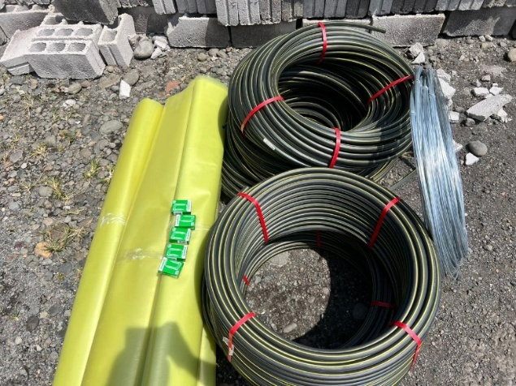

ANEXO 21 HOJAS.

2.- PROYECTO DE CACAO EN LA COMUNIDAD TOYUCA, con un presupuesto de $ 25.000.00.

Respuesta: Este proyecto fue debidamente contemplado dentro del Plan Operativo Anual (POA) correspondiente al año 2025, como parte de las acciones orientadas al fortalecimiento productivo y desarrollo económico de la comunidad.

Durante el ejercicio fiscal 2025, el proyecto inició su fase de ejecución conforme a la planificación establecida; sin embargo, el contratista adjudicado en ese momento dio por terminado el contrato de manera anticipada, lo que obligó a la entidad a adoptar las acciones administrativas correspondientes para garantizar la continuidad del proyecto.

En este contexto, se procedió a iniciar un nuevo proceso de contratación, desarrollándose nuevamente la fase preparatoria, que incluyó la actualización de documentación técnica, especificaciones y demás requisitos conforme a la normativa vigente. Posteriormente, el proceso fue publicado en el portal de contratación pública el 31 de diciembre de 2025, quedando registrado con el código de postulación SIE-GADPRSSC-2025-006.
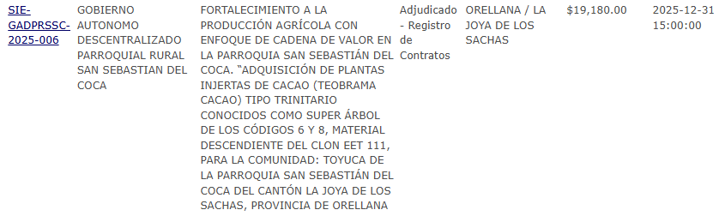

En este contexto, se deja constancia de que el presupuesto asignado se encuentra comprometido, y que, en virtud de los tiempos administrativos y contractuales, la adquisición e implementación del proyecto se ejecutará en el ejercicio fiscal 2026, garantizando así la continuidad del mismo en beneficio de la comunidad Toyuca.

Observación: Hasta la presente fecha el proceso se encuentra adjudicado por un valor de $ 19,180.00, para lo cual la comunidad deja la diferencia, considerado para otro proyecto.

VALOR INICIAL | $ 25,000.00
PROYECTO “FORTALECIMIENTO A LA PRODUCCIÓN AGRÍCOLA CON ENFOQUE DE CADENA DE VALOR EN LA PARROQUIA SAN SEBASTIÁN DEL COCA. “ADQUISICIÓN DE PLANTAS INJERTAS DE CACAO (TEOBRAMA CACAO) TIPO TRINITARIO CONOCIDOS COMO SUPER ÁRBOL DE LOS CÓDIGOS 6 Y 8, MATERIAL DESCENDIENTE DEL CLON EET 111, PARA LA COMUNIDAD: TOYUCA DE LA PARROQUIA SAN SEBASTIÁN DEL COCA DEL CANTÓN LA JOYA DE LOS SACHAS, PROVINCIA DE ORELLANA” | $ 19,180.00
DIFERENCIA | $ 5,820.00

ANEXO 15 HOJAS.

VOCAL RESPONSABLE DE ESTA COMISIÓN: Sr. Melchor Vera, Tercer Vocal y Sra. Mónica Andi, presidenta.

COMPONENTE SOCIOCULTURAL.
En este componente se planifican los siguientes programas y proyectos.

1.- FOMENTO DEPORTIVO EN LOS NIÑOS Y JOVENES, con un presupuesto de $ 11.00.00.
Respuesta: El presente proyecto fue debidamente contemplado dentro del Plan Operativo Anual (POA) correspondiente al año 2025, como parte de las acciones orientadas a promover la actividad física, el desarrollo integral y el buen uso del tiempo libre en niños y jóvenes de la parroquia.
Mediante el Proyecto denominado “FORTALECIMIENTO DE ACTIVIDAD FÍSICA A TRAVÉS DEL DEPORTE RECREATIVO EN EL AÑO 2025 A NIÑOS/AS Y ADOLESCENTES DE LA PARROQUIA SAN SEBASTIAN DEL COCA, CANTÓN LA JOYA DE LOS SACHAS, PROVINCIA DE ORELLANA”, se llevaron a cabo las actividades planificadas, entre las cuales se incluye la contratación de un entrenador deportivo desde Enero – Diciembre 2025, a quien se le realizó el pago correspondiente por los servicios prestados, garantizando así la adecuada formación y acompañamiento técnico de los beneficiarios.
De igual manera, se efectuó la adquisición de implementos deportivos, específicamente balones, necesarios para el desarrollo de las prácticas y entrenamientos, contribuyendo al fortalecimiento de las actividades deportivas en la parroquia.
En este contexto, se deja constancia de que el proyecto fue ejecutado conforme a lo planificado, cumpliendo con los objetivos establecidos en el POA 2025 y beneficiando directamente a la niñez y juventud de la parroquia.
Proyecto: FOMENTO DEPORTIVO EN LOS NIÑOS Y JOVENES
Presupuesto Principal: El Presupuesto es $ 11,000.00 (SIN IVA).
CONTRATACION DEL ENTRENADOR DEPORTIVO MEDIANTE CONTRATO DE SERVICIOS PROFESIONALES 002-GADPRSSC-2025 | $ 9,000.00
ADQUISICION DE IMPLEMENTOS DEPORTIVOS (BALONES) | $ 2,000.00
DIFERENCIA | $ 0.00
Estado: Ejecutado 100%
Beneficiarios: Comunas, Comunidades y en la cabecera parroquial San Sebastián del Coca.
Anexo Fotográfico:

ANEXO 48 HOJAS.

2.- SERVICIOS DE ATENCION A GRUPOS PRIORITARIOS (10%), con un presupuesto de $ 25,981.84.
Respuesta: El presente proyecto fue debidamente contemplado dentro del Plan Operativo Anual (POA) correspondiente al año 2025, en cumplimiento de la normativa vigente orientada a la atención y protección de los grupos prioritarios en el territorio parroquial.
Durante el ejercicio fiscal 2025, el proyecto fue ejecutado en su totalidad, desarrollándose acciones concretas en beneficio de la población objetivo. En este marco, se realizó el “FORTALECIMIENTO A LOS GRUPOS DE ATENCIÓN PRIORITARIA DE LA PARROQUIA SAN SEBASTIÁN DEL COCA, CANTÓN LA JOYA DE LOS SACHAS, PROVINCIA DE ORELLANA, CON PRESUPUESTO DEL AÑO 2025, ADQUISICIÓN DE MENAJE DE HOGAR PARA LOS ADULTOS MAYORES Y PERSONAS CON DISCAPACIDAD 2025”, contribuyendo a mejorar sus condiciones de vida.
Asimismo, se efectuó la contratación: “FORTALECIMIENTO A LOS GRUPOS DE ATENCIÓN PRIORITARIA DE LA PARROQUIA SAN SEBASTIÁN DEL COCA, CANTÓN LA JOYA DE LOS SACHAS, PROVINCIA DE ORELLANA, CON PRESUPUESTO DEL AÑO 2025, ADQUISICIÓN DE KIT DE PAÑALERA PARA EL GRUPO PRIORITARIO DE MUJERES EMBARAZADAS 2025”, como parte del apoyo social a este grupo prioritario.
Y por último se desarrolló la “ADQUISICIÓN DE UNIFORMES DEPORTIVOS PARA LOS INTEGRANTES DE LA ESCUELA DE FUTBOL DE LA PARROQUIA SAN SEBASTIÁN DEL COCA”, orientados a fomentar la inclusión y participación en actividades recreativas y comunitarias.
En este contexto, se deja constancia de que el proyecto fue ejecutado conforme a la planificación establecida, cumpliendo con los objetivos del POA 2025 y garantizando una adecuada atención a los grupos prioritarios de la parroquia.
Proyecto: SERVICIOS DE ATENCION A GRUPOS PRIORITARIOS (10%).
Presupuesto General 10%: $ 25,981.84 (SIN IVA).
“FORTALECIMIENTO A LOS GRUPOS DE ATENCIÓN PRIORITARIA DE LA PARROQUIA SAN SEBASTIÁN DEL COCA, CANTÓN LA JOYA DE LOS SACHAS, PROVINCIA DE ORELLANA, CON PRESUPUESTO DEL AÑO 2025, ADQUISICIÓN DE MENAJE DE HOGAR PARA LOS ADULTOS MAYORES Y PERSONAS CON DISCAPACIDAD 2025” | $ 9,950.90
“FORTALECIMIENTO A LOS GRUPOS DE ATENCIÓN PRIORITARIA DE LA PARROQUIA SAN SEBASTIÁN DEL COCA, CANTÓN LA JOYA DE LOS SACHAS, PROVINCIA DE ORELLANA, CON PRESUPUESTO DEL AÑO 2025, ADQUISICIÓN DE KIT DE PAÑALERA PARA EL GRUPO PRIORITARIO DE MUJERES EMBARAZADAS 2025” | $ 6,484.62
“ADQUISICIÓN DE UNIFORMES DEPORTIVOS PARA LOS INTEGRANTES DE LA ESCUELA DE FUTBOL DE LA PARROQUIA SAN SEBASTIÁN DEL COCA” | $ 2,811.00
Estado: Ejecutado 100%
Beneficiarios: Comunas, Comunidades y en la cabecera parroquial San Sebastián del Coca.
Anexo Fotográfico:

ANEXO 29 HOJAS.

3.- EVENTOS CULTURALES DEL GAD PARROQUIAL, con un presupuesto de $ 24.150,00.
Respuesta: El presente proyecto fue debidamente contemplado dentro del Plan Operativo Anual (POA) correspondiente al año 2025, como parte de las estrategias orientadas al fortalecimiento cultural y a la dinamización de la economía local de la parroquia.
Durante el ejercicio fiscal 2025, se desarrollaron dos proyectos culturales, ejecutados en los meses de junio mediante el proyecto denominado “FORTALECIMIENTO DE LA DIVERSIDAD CULTURAL Y SOCIAL A TRAVÉS DE JORNADAS DE ARTE, DEPORTE RECREATIVO, GASTRONOMÍA Y FERIA DE PRODUCTOS DE LA ZONA PARA DINAMIZAR LA ECONOMÍA LOCAL DE LA PARROQUIA SAN SEBASTIÁN DEL COCA, CANTÓN LA JOYA DE LOS SACHAS, PROVINCIA DE ORELLANA” y diciembre mediante el proyecto denominado “FORTALECIMIENTO DE INTEGRACION SOCIO CULTURAL, ARTES, DEPORTE Y RECREACIÓN DE LOS HABITANTES DE LA PARROQUIA RURAL SAN SEBASTIÁN DEL COCA, CANTÓN LA JOYA DE LOS SACHAS, PROVINCIA DE ORELLANA”, respectivamente. Estas actividades fueron planificadas con el objetivo de promover la identidad cultural, fomentar la participación ciudadana y generar espacios de integración comunitaria.
Asimismo, los eventos realizados contribuyeron de manera directa a la dinamización de la economía local, impulsando la participación de emprendedores, comerciantes y actores culturales de la parroquia.
En este contexto, se deja constancia de que el proyecto fue ejecutado conforme a lo planificado en el POA 2025, cumpliendo con los objetivos institucionales y generando un impacto positivo tanto en el ámbito cultural como económico de la parroquia.
Proyecto: EVENTOS CULTURALES DEL GAD PARROQUIAL
Presupuesto General: $ 24.150,00 (SIN IVA).
“FORTALECIMIENTO DE LA DIVERSIDAD CULTURAL Y SOCIAL A TRAVÉS DE JORNADAS DE ARTE, DEPORTE RECREATIVO, GASTRONOMÍA Y FERIA DE PRODUCTOS DE LA ZONA PARA DINAMIZAR LA ECONOMÍA LOCAL DE LA PARROQUIA SAN SEBASTIÁN DEL COCA, CANTÓN LA JOYA DE LOS SACHAS, PROVINCIA DE ORELLANA” (JUNIO) | $ 7,150.00
EQUIPO DE SONIDO Y TÉCNICO PARA EL PROYECTO: “FORTALECIMIENTO DE LA DIVERSIDAD CULTURAL Y SOCIAL A TRAVÉS DE LAS JORNADAS DE ARTE, DEPORTE RECREATIVO, GASTRONOMÍA Y FERIA DE PRODUCTOS DE LA ZONA PARA DINAMIZAR LA ECONOMÍA LOCAL DE LA PARROQUIA SAN SEBASTIÁN DEL COCA, CANTÓN LA JOYA DE LOS SACHAS, PROVINCIA DE ORELLANA” (JUNIO) | $ 7,200.00
“FORTALECIMIENTO DE INTEGRACION SOCIO CULTURAL, ARTES, DEPORTE Y RECREACIÓN DE LOS HABITANTES DE LA PARROQUIA RURAL SAN SEBASTIÁN DEL COCA, CANTÓN LA JOYA DE LOS SACHAS, PROVINCIA DE ORELLANA” (DICIEMBRE) | $ 9,800.00
Estado: Ejecutado 100%
Beneficiarios: Población general de la Parroquia San Sebastián del Coca.
Anexo Fotográfico:
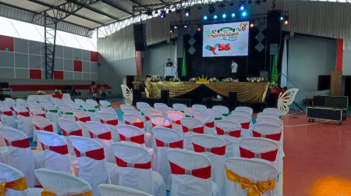
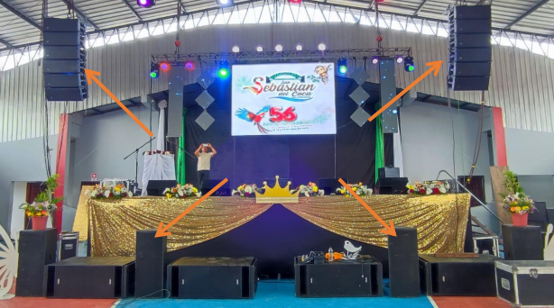
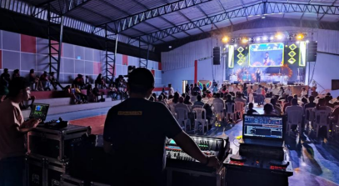
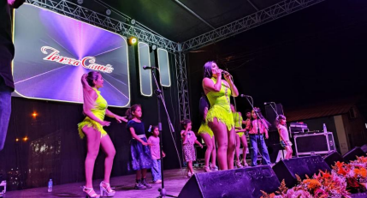
ANEXO 35 HOJAS.

VOCAL RESPONSABLE DE ESTA COMISIÓN: Ing. Darwin Pinza, Segundo Vocal y la Sra. Mónica Andi, Presidenta.

4.- CAMPAÑA DE PREVENCION Y ERRADICACION DE LA VIOLENCIA DE GENERO CONTRA LAS MUJERES, con un presupuesto de $ 3,757.49.
Respuesta: El presente proyecto fue debidamente contemplado dentro del Plan Operativo Anual (POA) correspondiente al año 2025, como parte de las acciones orientadas a la promoción de derechos, equidad de género y prevención de la violencia.
Durante el ejercicio fiscal 2025, se desarrolló proyecto denominado “CAPACITACIÓN LUCHA FEMINISTA EN BUSCA DEL RESPETO, EQUIDAD E IGUALDAD DE DERECHOS, Y ERRADICACIÓN DE LA VIOLENCIA CONTRA LA MUJER DE LA PARROQUIA SAN SEBASTIÁN DEL COCA, CANTÓN LA JOYA DE LOS SACHAS, PROVINCIA DE ORELLANA”, el cual estuvo enfocado en la sensibilización, capacitación y fortalecimiento de conocimientos en la población sobre esta problemática social.
En este contexto, se deja constancia de que el proyecto fue ejecutado conforme a lo planificado en el POA 2025, cumpliendo con sus objetivos y contribuyendo a la prevención y erradicación de la violencia de género en la parroquia.
Proyecto: CAMPAÑA DE PREVENCION Y ERRADICACION DE LA VIOLENCIA DE GENERO CONTRA LAS MUJERES
Presupuesto de la Orden de Compra: Es de $ 3,750.00 (SIN IVA).
Estado: Ejecutado 100%
Beneficiarios: Mujeres de las comunas, comunidades y sector urbano y rural de la parroquia de San Sebastián del Coca
Anexo Fotográfico:
ANEXO EN 8 HOJAS.

5.- MANTENIMIENTO Y ADECUACION DE LA CASA TALLER DE PERSONAS CON DISCAPACIDAD, con un presupuesto de $ 20,000.00.
Respuesta: El presente proyecto fue debidamente contemplado dentro del Plan Operativo Anual (POA) correspondiente al año 2025, como parte de las acciones orientadas a fortalecer la atención, inclusión y desarrollo integral de las personas con discapacidad en la parroquia.
Durante el ejercicio fiscal 2025, se avanzó en la formulación y estructuración del proyecto, cumpliendo con los procesos técnicos y administrativos correspondientes. No obstante, el mismo no pudo ser ejecutado en dicho periodo, en vista de que no se contaba con la legalización del terreno destinado para la intervención, requisito indispensable para su ejecución.
En la actualidad, se han venido realizando las gestiones necesarias para la regularización del predio, a fin de viabilizar el desarrollo del proyecto.
En este contexto, se deja constancia de que el proyecto se mantiene como prioridad institucional y se prevé su ejecución en el año 2026, una vez se cuente con las condiciones legales habilitantes, garantizando así el cumplimiento de los objetivos planteados en beneficio de las personas con discapacidad de la parroquia.
Para lo cual se adjunta Oficios de seguimiento de la legalización del terreno.

ANEXO 3 HOJAS.

6.- REPOTENCIACION DE LA CASA TALLER DEL BARRIO LA UNION, con un presupuesto de $ 30,000.00.
Respuesta: El presente proyecto fue debidamente contemplado dentro del Plan Operativo Anual (POA) correspondiente al año 2025, como parte de las acciones orientadas al fortalecimiento de la infraestructura comunitaria y al impulso de actividades productivas y sociales en la parroquia.
Durante el ejercicio fiscal 2025, se desarrolló la formulación del proyecto denominado “REPOTENCIACIÓN DE LA CASA TALLER DEL BARRIO LA UNIÓN DE LA PARROQUIA SAN SEBASTIÁN DEL COCA, CANTÓN LA JOYA DE LOS SACHAS, PROVINCIA DE ORELLANA”, cumpliendo con los estudios técnicos y procesos administrativos correspondientes. No obstante, el proyecto no pudo ser ejecutado en dicho período, debido que en su momento no se contaba con la legalización del terreno, requisito indispensable para su intervención.
Adicionalmente, se suscribió un Convenio de Cogestión entre el Gobierno Autónomo Descentralizado Municipal del Cantón La Joya de los Sachas y el Gobierno Autónomo Descentralizado Parroquial Rural San Sebastián del Coca, fecha 25 de septiembre de 2025, con la finalidad de articular esfuerzos institucionales para la ejecución del proyecto.
Sin perjuicio de lo señalado, se avanzó en el proceso preparatorio de contratación, mismo que fue publicado en el portal de compras públicas con fecha 26 de diciembre de 2025, quedando registrado con el código LICO-GADPRSSC-2025-04, por lo que el presupuesto asignado se encuentra comprometido.
En la actualidad, se deja constancia de que el terreno ya se encuentra legalizado, lo que permite viabilizar la continuidad del proceso.
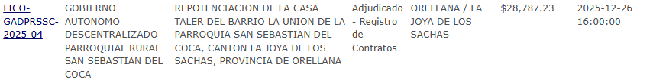
En este contexto, el proyecto se mantiene como prioritario y se prevé su ejecución en el año 2026, garantizando así el cumplimiento de los objetivos institucionales en beneficio del barrio La Unión.
ANEXO 3 HOJAS.

VOCAL RESPONSABLE DE ESTA COMISIÓN: Ing. Hilda Tanguila Primer Vocal y Sra. Mónica Andi, presidenta.

Esperando que cada respuesta tenga acogida, me suscribo de usted anticipando mis sinceros agradecimientos.

LINK DE DESCARGA POR PROYECTO

Proyecto: PROGRAMA DE REFORESTACIÓN CON ESPECIES MADERABLES NATIVAS PARA LA RECUPERACIÓN DE ECOSISTEMAS DEGRADADOS Y CONTROL DE LA EROSIÓN PROGRESIVA EN COMUNAS, COMUNIDADES Y EN LA CABECERA PARROQUIAL SAN SEBASTIÁN DEL COCA, CANTÓN LA JOYA DE LOS SACHAS, PROVINCIA DE ORELLANA
https://www.sansebastiandelcoca.gob.ec/index.php/transparencia/proyectos/pry-2025/01-reforestacion

Proyecto: ADQUISICIÓN DE MATERIALES DE CONSTRUCCIÓN PARA MARQUESINAS SOLARES EN COMUNAS Y COMUNIDADES PRODUCTIVAS DE LA PARROQUIA SAN SEBASTIÁN DEL COCA, CANTÓN LA JOYA DE LOS SACHAS, PROVINCIA DE ORELLANA.
https://www.sansebastiandelcoca.gob.ec/index.php/transparencia/proyectos/pry-2025/02-materiales-marqueinas-solares

Proyecto: PROYECTO DE CACAO EN LA COMUNIDAD TOYUCA
https://www.sansebastiandelcoca.gob.ec/index.php/transparencia/proyectos/pry-2025/03-cacao-comunidad-toyuca

Proyecto: FOMENTO DEPORTIVO EN LOS NIÑOS Y JOVENES
https://www.sansebastiandelcoca.gob.ec/index.php/transparencia/proyectos/pry-2025/04-fomento-deportivo

Proyecto: SERVICIOS DE ATENCION A GRUPOS PRIORITARIOS
https://www.sansebastiandelcoca.gob.ec/index.php/transparencia/proyectos/pry-2025/05-grupos-prioritarios

Proyecto: 13 DE JUNIO “FORTALECIMIENTO DE LA DIVERSIDAD CULTURAL Y SOCIAL A TRAVÉS DE LAS JORNADAS DE ARTE, DEPORTE RECREATIVO, GASTRONOMÍA Y FERIA DE PRODUCTOS DE LA ZONA PARA DINAMIZAR LA ECONOMÍA LOCAL DE LA PARROQUIA SAN SEBASTIÁN DEL COCA, CANTÓN LA JOYA DE LOS SACHAS, PROVINCIA DE ORELLANA”, 31 DE DICIEMBRE “FORTALECIMIENTO PARA LA INTEGRACION SOCIO CULTURAL, ARTES, DEPORTE Y RECREACIÓN DE LOS HABITANTES DE LA PARROQUIA RURAL SAN SEBASTIÁN DEL COCA, CANTÓN LA JOYA DE LOS SACHAS, PROVINCIA DE ORELLANA”.
https://www.sansebastiandelcoca.gob.ec/index.php/transparencia/proyectos/pry-2025/06-eventos-culturales

Proyecto: CAMPAÑA DE PREVENCION Y ERRADICACION DE LA VIOLENCIA DE GENERO CONTRA LAS MUJERES
https://www.sansebastiandelcoca.gob.ec/index.php/transparencia/proyectos/pry-2025/07-erradicacion-violencia-mujeres

Proyecto: ADOQUINADO DE LAS CALLE C Y CALLE 3 UBICADO EN EL BARRIO AMAZONAS, DE LA PARROQUIA SAN SEBASTIÁN DEL COCA, CANTÓN LA JOYA DE LOS SACHAS, PROVINCIA DE ORELLANA
https://www.sansebastiandelcoca.gob.ec/index.php/transparencia/proyectos/pry-2025/08-adoquinado-calle-c-y-3

Proyecto: PARADA DE BUSES COMUNIDAD NUEVA ESPERANZA
https://www.sansebastiandelcoca.gob.ec/index.php/transparencia/proyectos/pry-2025/09-paradas-nueva-esperanza

Proyecto: INFRAESTRUCTURA PÚBLICA PARA ACTIVIDADES DE INTEGRACIÓN SOCIAL (PERSONAS CON DISCAPACIDAD).
https://www.sansebastiandelcoca.gob.ec/index.php/transparencia/proyectos/pry-2025/10-casa-taller-discapacidades

Proyecto: CONSTRUCCION DE PARADA DE BUSES EN EL BARRIO LA UNION Y RIO SALVADOR DE LA COMUNA WATARAKU
https://www.sansebastiandelcoca.gob.ec/index.php/transparencia/proyectos/pry-2025/11-paradas-barrio-la-union

Proyecto: INSUMOS, MATERIALES DE FERRETERIA PARA LA ADECUACION DE LA CASA COMUNAL 24 DE JULIO
https://www.sansebastiandelcoca.gob.ec/index.php/transparencia/proyectos/pry-2025/12-materiales-comunidad-24-de-julio

Proyecto: MANTENIMIENTO Y ADECUACION DE LA CASA TALLER DEL BARRIO LA UNION
https://www.sansebastiandelcoca.gob.ec/index.php/transparencia/proyectos/pry-2025/13-casa-taller-barrio-la-union

Proyecto: MAQUINARIAS Y EQUIPOS (SUBLIMADORA)
https://www.sansebastiandelcoca.gob.ec/index.php/transparencia/proyectos/pry-2025/14-sublimadora

Proyecto: MANTENIMIENTO CORRECTIVO Y PREVENTIVO DEL EQUIPO CAMINERO DEL GAD PARROQUIAL
https://www.sansebastiandelcoca.gob.ec/index.php/transparencia/proyectos/pry-2025/15-mantenimiento-equipo-caminero

Proyecto: MANTENIMIENTO DEL AUDITORIO Y CONSTRUCCION DE UNA BODEGA EN EL GAD PARROQUIAL
https://www.sansebastiandelcoca.gob.ec/index.php/transparencia/proyectos/pry-2025/16-mantenimiento-auditorio

Proyecto: CONSULTORIA PARA EJECUCION DE PROYECTOS EN LA COMUNIDAD MARIA ELENA
https://www.sansebastiandelcoca.gob.ec/index.php/transparencia/proyectos/pry-2025/17-consultoria-maria-elena
Proyecto: CONSTRUCCION Y EQUIPAMIENTO DE UN CENTRO COMPLEJO DEPORTIVO EN LA PARROQUIA SAN SEBASTIÁN DEL COCA
https://www.sansebastiandelcoca.gob.ec/index.php/transparencia/proyectos/pry-2025/18-complejo-deportivo

Proyecto: MANTENIMIENTO DEL BAÑO PUBLICO DEL ESTADIO PARROQUIAL
https://www.sansebastiandelcoca.gob.ec/index.php/transparencia/proyectos/pry-2025/19-bano-publico-estadio

Proyecto: FISCALIZACION OBRA RECONSTRUCCION PARQUE CENTRAL
https://www.sansebastiandelcoca.gob.ec/index.php/transparencia/proyectos/pry-2025/20-fiscalizacion-reconstruccion-parque-central

Proyecto: CONSTRUCCIÓN DEL CERRAMIENTO DEL ESTADIO PALMA ORIENTE
https://www.sansebastiandelcoca.gob.ec/index.php/transparencia/proyectos/pry-2025/21-cerramiento-estadio-palma-oriente-reajustes

Proyecto: FISCALIZACION OBRA SEGUNDA ETAPA DEL ASFALTO VIA PUCUNA-SARDINAS
https://www.sansebastiandelcoca.gob.ec/index.php/transparencia/proyectos/pry-2025/23-fiscalizacion-etapa-ii-pucuna-sardinas

Proyecto: CONSTRUCCION ETAPA II DEL ASFALTADO DE LA VIA PUCUNA SARDINAS
https://www.sansebastiandelcoca.gob.ec/index.php/transparencia/proyectos/pry-2025/24-asfaltado-etapa-ii-pucuna-sardinas

